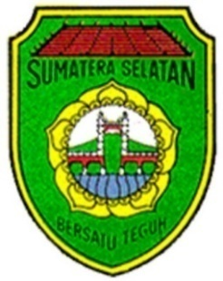

LAPORAN AKSI PERUBAHAN
KUALITAS PELAYANAN PUBLIK

PENGELOLAAN DATA KEPENDUDUKAN DI DINAS KEPENDUDUKAN DAN PENCATATAN SIPIL KABUPATEN OGAN KOMERING ILIR

Oleh:
TAJUDIN, S. Kom
NIP. 198201282009031005
NDH : 06

PEMERINTAH PROVINSI SUMATERA SELATAN
BADAN PENGEMBANGAN SUMBER DAYA MANUSIA DAERAH
PELATIHAN KEPEMIMPINAN PENGAWAS ANGKATAN IV
TAHUN 2025

LEMBAR PERSETUJUAN
LAPORAN AKSI PERUBAHAN
KUALITAS PELAYANAN PUBLIK

PENGELOLAAN DATA KEPENDUDUKAN DI DINAS KEPENDUDUKAN DAN PENCATATAN SIPIL KABUPATEN OGAN KOMERING ILIR

Oleh:
TAJUDIN, S. Kom
NIP. 198201282009031005
NDH : 06

Telah disetujui untuk diseminarkan pada

Hari/Tanggal :
Tempat : BPSDMD Provinsi Sumatera Selatan

COACH,  Dr. Drs. H. M. Nasir Nata, S.H., M.H NIP. NIP. Widyaiswara Ahli Utama | MENTOR,  FADULLAH S.P  Kabid PIAK

Menyetujui :
a.n. Kepala BPSDMD Provinsi Sumatera Selatan
Kepala Bidang Pengembangan Kompetensi Manajerial,

TRI HARTATI, S.E., M.Si
Pembina / IV.a
NIP. 197212192006042006

LEMBAR PENGESAHAN
LAPORAN AKSI PERUBAHAN
KUALITAS PELAYANAN PUBLIK

PENGELOLAAN DATA KEPENDUDUKAN DI DINAS KEPENDUDUKAN DAN PENCATATAN SIPIL KABUPATEN OGAN KOMERING ILIR

Oleh:
TAJUDIN, S. Kom
NIP. 198201282009031005
NDH : 06

Telah diseminarkan dan disahkan pada :

Hari/Tanggal :
Tempat : BPSDMD Provinsi Sumatera Selatan

COACH,  Dr. Drs. H. M. Nasir Nata, S.H., M.H  Widyaiswara Ahli Utama | PENGUJI,  PROF. DR. H. M. EDWAR JULIARTHA, S.Sos. MM  Pembina Utama Madya/ IV.d  NIP. 197507071997031003

Mengesahkan
Kepala BPSDMD Provinsi Sumatera Selatan

PROF. DR. H. M. EDWAR JULIARTHA, S.Sos. MM

Pembina Utama Madya/ IV.d

NIP. 197507071997031003
KATA PENGANTAR

Puji syukur dan terima kasih penulis panjatkan ke hadirat Allah S.W.T karena atas Berkat, Rahmat dan Karunia-Nya sehingga penyusunan Laporan Aksi Perubahan dapat terselesaikan
Penyusunan Laporan Aksi Perubahan ini disusun untuk membantu penulis dalam pelaksanaan Aksi Perubahan yang akan diselesaikan pada jangka pendek selama 2 bulan.
Pada kesempatan ini penulis mengucapkan terima kasih kepada:
1. Plh Kepala BPSDMD Provinsi Sumatera Selatan.
2. Kepala BKPSDM Kabupaten Ogan Komering Ilir.
3. Kepala Dinas Kependudukan Dan Pencatatan Sipil Kabupaten Ogan Komering Ilir selaku Mentor.
4. Kepala Bidang PIAK Dinas Kependudukan Dan Pencatatan Sipil Kabupaten Ogan Komering Ilir selaku Mentor.
5. Dr. Drs. H. M. Nasir Nata, S.H., M.H selaku Coach
6. Rekan-rekan peserta Pelatihan Kepemimpinan Pengawas Angkatan IV tahun 2025 Provinsi Sumatera Selatan.
Akhir kata, semoga Laporan Aksi Perubahan ini bisa bermanfaat mengembangkan dan menambah pengetahuan, semoga Tuhan selalu memberikan pencerahan kepada kita semua.

Palembang, Desember 2025
Peserta PKP,

TAJUDIN, S. Kom
NDH : 06

DAFTAR ISI
halaman
LEMBAR JUDUL i
LEMBAR PERSETUJUAN ii
KATA PENGANTAR iv
DAFTAR ISI v
DAFTAR TABEL vii
DAFTAR GAMBAR viii
DAFTAR LAMPIRAN ix
RINGKASAN EKSEKUTIF x

BAB I PENDAHULUAN 1
A. Latar Belakang 1
B. Tujuan Aksi Perubahan 2
C. Manfaat Aksi Perubahan 4
D. Ruang Lingkup Aksi Perubahan 4
E. Analisis Masalah 6
F. Strategi Penyelesaian Masalah (Milestone) 13
BAB II DESKRIPSI PROSES KEPEMIMPINAN 22
A. Membangun Integritas Kinerja Pelayanan 22
B. Pengelolaan Pelayanan (Pemanfaatan TI) 30
BAB III DESKRIPSI HASIL KEPEMIMPINAN 34
A. Capaian dan Perbaikan Kinerja Pelayanan 34
B. Manfaat Aksi Perubahan 45
C. Implementasi Pengembangan Kompetensi dalam Aksi Perubahan 46
D. Strategi Pengembangan Kompetensi Dalam Aksi Perubahan 47
BAB IV KEBERLANJUTAN AKSI PERUBAHAN 49
BAB V KETERKAITAN DENGAN MATA PELATIHAN PILIHAN 51
BAB VI DISEMINASI DAN PUBLIKASI AKSI PERUBAHAN 54
A. Penerapan Strategi Komunikasi 54
B. Keberhasilan mendapat dukungan adopsi/Replikasi Aksi Perubahan 56
BAB VII PELAKSANAAN PENGEMBANGAN POTENSI DIRI 61
A. Pemetaan Sikap Perilaku Kepemimpinan dan Strategi Pengembangan 61
B. Proses dan Progres/Hasil 67

BAB VIII PENUTUP 69
A. Kesimpulan 69
B. Saran 69

LAMPIRAN
DAFTAR PUSTAKA

DAFTAR TABEL

Tabel 1. Metode pertanyaan 5W + 1H aksi perubahan 6
Tabel 2. Korespondensi Dinas Kependudukan Dan Pencatatan Sipil Kab.OKI 7
Tabel 3. Analisis Isu Dengan Menggunakan Metode USG 10
Tabel 4. Lesson Learn Hasil Study Lapangan 15
Tabel 5. Milestone Kegiatan 17
Tabel 6. Jadwal Pelaksanaan Kegiatan 18
Tabel 7. Strategi Pengembangan Kompetensi 48
Tabel 8. Keberlangsungan Aksi Perubahan Jangka Menengah 50
Tabel 9. Keterkaitan mata pelatihan dengan Aksi Perubahan 50
Tabel 10. Rekapitulasi Penilaian Peserta 64
Tabel 11 Rekapitulasi Penilaian Mentor 65
Tabel 12. Rekapitulasi Penilaian Gabungan 65
Tabel 13. Rekapitulasi Nilai akhir Sikap Perilaku Peserta 66
Tabel 14. Aspek Peserta Yang Perlu Dikembangkan 66
Tabel 15. Rencana Strategi Pengembangan Potensi Diri 68

DAFTAR GAMBAR

Gambar 1 Dasar Pembentukan Disbunnak Kab.OKI 7
Gambar 2 Kantor Disbunnak Kab.OKI 7
Gambar 3 Analisis Faktor Penyebab Masalah – Fishbone Diagram 11
Gambar 4.Analisis Stakeholder dengan Meandelow’s Matrix 19
Gambar 5.Susunan Tim Efektif 21
Gambar 6.Penandatangan Pakta Integritas 29
Gambar 7.Pakta Integritas 29
Gambar 8.Penerapan Pemanfaatan IT – Pengusulan SK TTE 31
Gambar 9.Penerapan Pemanfaatan IT – Konsul dengan media Zoom 31
Gambar 10.Pemilihan Anggota dan Penyusunan Tim Efektif 33
Gambar 11.Koordinasi dengan Mentor 34
Gambar 12.SK Tim Efektif 35
Gambar 13. Rapat Tim Efektif 36
Gambar 14. Koordinasi dengan Diskominfo Kabupaten OKI 36
Gambar 15. Surat Permohonan akun hosting website 37
Gambar 16.Koordinasi dengan Bidang Teknis 38
Gambar 17.Website sebelum modifikasi desain 40
Gambar 18 Website setelah modifikasi desain 42
Gambar 19 Petunjuk Penggunaan Website disbunnak. 43
Gambar 20.Pelatihan website disbunnak.kaboki.go.id 44
Gambar 21.Uji coba pengusulan pelayanan 44
Gambar 22.Sosialisasi Website 45
Gambar 23. Surat Pernyataan Keberlanjutan Aksi Perubahan 50
Gambar 24 Pembuatan SK Tim Efektif 54
Gambar 25.Penyebaran Informasi website melalui banner 55
Gambar 26.Penyebaran Informasi website melalui Media Sosial 55

DAFTAR

Lampiran I Konsultasi dengan Mentor Halaman Lampiran 2
Lampiran II Membentuk Tim Efektif Akper Halaman Lampiran 6
Lampiran III Rapat Tim Efektif …Halaman Lampiran 14
Lampiran IV Koordinasi dengan Diskominfo Halaman Lampiran 22
Lampiran V Koordinasi dengan Bidang Teknis Halaman Lampiran 25
Lampiran VI Desain HTML Website Halaman Lampiran 33
Lampiran VII Penyusunan Pedoman Website Halaman Lampiran 44
Lampiran VIII Pelatihan dan Uji coba Website Halaman Lampiran 58
Lampiran IX Sosialisasi Website Halaman Lampiran 62
Lampiran X Form Persetujuan Coach Halaman Lampiran 66
Lampiran XI Form Evaluasi Sikap dan Perilaku Halaman Lampiran 69
Lampiran XII Sertifikat Mata Pelatihan Halaman Lampiran 71
Lampiran XIII Surat Dukungan Atas Aksi Perubahan Halaman Lampiran 76

RINGKASAN EKSEKUTIF
Pengelolaan data kependudukan merupakan aspek krusial dalam pelayanan administrasi publik, perencanaan pembangunan, serta penentuan kebijakan di berbagai sektor. Dinas Kependudukan dan Pencatatan Sipil (Disdukcapil) Kabupaten Ogan Komering Ilir telah menerapkan program Data Konsolidasi Bersih (DKB) sebagai upaya meningkatkan kualitas dan validitas data kependudukan.
Data Konsolidasi Bersih adalah proses pemutakhiran dan penataan data penduduk secara sistematis dan berkelanjutan, yang dilakukan dengan mengintegrasikan data hasil pelayanan administrasi kependudukan ke dalam database pusat. DKB bertujuan untuk memastikan data yang tersedia akurat, mutakhir, terpadu, dan dapat dipertanggungjawabkan.
Implementasi Aksi Perubahan yang dilakukan telah tercapai secara keseluruhan mulai dari tahap perencanaan dan tahap pelaksanaan. Adapun tahap perencanaan yaitu : konsultasi dengan mentor, pembentukan tim efektif, dan rapat perencanaan yang melibatkan semua anggota tim efektif. Kemudian tahap pelaksanaan yang telah tercapai adalah : Melakukan Pengumpulan data, Melakukan pelaksanaan pengolahan data, Melakukan Validasi data, Melakukan analisis data, Melakukan pembuatan laporan, dan Mengupload data ke google drive dan Diseminasi data tersebut. Adapun tahapan monitoring dan evaluasi dilakukan pada setiap tahapan yang dilaksanakan.
Manfaat dari aksi perubahan ini terbagi menjadi 3 (tiga) yaitu bagi Organisasi akan mendapatkan data yang akurat dan pengelolaan data yang efektif dan efisien. Bagi bidang PIAK akan mendapatkan data yang terstruktur dan sistematis serta bagi Lembaga terkait akan mendapatkan atau tersedianya data yang terkelola dengan baik dikemudian hari.
Aksi perubahan yang telah dilaksanakan ini juga akan terus berlanjut dengan telah disusunnya rencana kerja jangka menengah dan jangka panjang oleh action leader. Rencana kerja yang telah disusun ini tentunya didukung penuh oleh pimpinan melalui surat pernyataan keberlanjutan aksi perubahan.
Dari pelaksanaan aksi perubahan ini didapat kesimpulan tercapainya 100% implementasi aksi perubahan ini tidak lepas dari kerjasama tim yang baik antara action leader dan segenap tim efektif aksi perubahan.

BAB I
PENDAHULUAN

- LATAR BELAKANG
Dinas Kependudukan dan Catatan Sipil (Disdukcapil) adalah lembaga pemerintah yang bertugas mengelola data kependudukan dan menyediakan pelayanan administrasi kependudukan. Melalui Disdukcapil, warga negara dapat mengurus segala keperluan surat-surat administrasi seperti KTP, KK, akta kelahiran, dan akta kematian. Disdukcapil memiliki peran penting dalam menjaga keakuratan dan keamanan data kependudukan di Indonesia.
Pengolahan data kependudukan merupakan suatu kegiatan yang sangat penting dalam perencanaan dan pelaksanaan pembangunan di Indonesia. Data kependudukan yang akurat dan terkini dapat membantu pemerintah dalam membuat kebijakan yang tepat sasaran, mengalokasikan sumber daya dengan efektif, dan meningkatkan kualitas hidup masyarakat. Berdasarkan Undang-Undang Nomor 23 Tahun 2006 tentang Administrasi Kependudukan, pemerintah memiliki kewajiban untuk mengelola data kependudukan yang akurat dan terkini.
Penduduk juga memiliki hak dan kewajiban dalam perkembangan kependudukan, Penduduk berhak untuk mendapatkan pelayanan administrasi kependudukan, sosial, pendidikan, kesehatan dan sebagainya. Di samping itu penduduk juga mempunyai kewajiban untuk memberikan data dan informasi berbagai hal yang menyangkut diri dan keluarganya termasuk mutasi yang terjadi sesuai yang diminta oleh Pemerintah dan Pemerintah Daerah untuk pembangunan kependudukan sepanjang tidak melanggar hak-hak penduduk.
Untuk diketahui Kabupaten Ogan komering Ilir mempunyai 18 Kecamatan dan 327 Kelurahan/Desa. Dengan luasnya wilayah Kabupaten OKI maka perlunya pendataan kependudukan agar dapat diketahui jumlah Penduduk serta Penduduk yang telah melengkapi administrasi kependudukan.
Dari Data Konsolidasi Bersih semester 1 Tahun 2025 berdasarkan Ditjendukcapil Kemendagri RI, Penduduk Kab OKI mencapai 809.627 jiwa, dimana data tersebut terdiri dari 394.042 perempuan dan 415.585 laki-laki. Data tersebut didapat dari Direktorat Jenderal Kependudukan dan Pencatatan Sipil RI berupa data mentah dan harus diolah lagi sehingga dapat di klasifikasikan menjadi data data yang kita butuhkan seperti wajib KTP,Jumlah penduduk berdasarkan usia, jumlah penduduk berdasarkan agama dan masih banyak lagi yang dapat kita dapatkan dari data tersebut.
Dalam pengolahan dan penyajian data penduduk tentunya ada problem yaitu adanya data penduduk yang harus diolah lagi sehingga membutuhkan waktu yang agak lamban disebabkan data penduduk tersebut masih berupa data mentah yang harus diolah lagi sehingga menjadi data yang mudah dimengerti sehingga data tersebut berbentuk terstruktur agar dapat dimengerti oleh pemangku kebijakan dan publik.
Pengolahan dan penyajian data merupakan aspek krusial dalam ilmu statistika yang bertujuan untuk mengubah data mentah menjadi informasi yang lebih bermakna. Dengan proses yang sistematis, data dapat digunakan untuk membantu dalam pengambilan keputusan yang lebih tepat dan berbasis fakta. Oleh karena itu, pemahaman mengenai metode pengolahan dan penyajian data sangat penting bagi siapa saja yang bekerja dengan data, baik dalam bidang akademik, bisnis, maupun penelitian ilmiah.
Namun pengolahan dan penyajian data kependudukan di Kabupaten Ogan Komering Ilir masih kurang optimal. Salah satu kendala utama dalam pengelolaan tersebut adalah banyaknya data yang terpisah pisah sehingga apabila ada permintaan data kependudukan kita harus mengolah data tersebut secara cepat dan tepat. Kondisi ini berdampak pada menurunnya efisiensi pelayanan, meningkatkan risiko kesalahan pengolahan data, duplikasi data, keterlambatan penyediaan informasi. Atas dasar tersebut maka direncanakan akan dilakukan inovasi yaitu “PENGELOLAAN DATA KEPENDUDUKAN DI DINAS KEPENDUDUKAN DAN PENCATATAN SIPIL KABUPATEN OGAN KOMERING ILIR”.
- TUJUAN AKSI PERUBAHAN
Secara umum tujuan umum dari aksi perubahan ini adalah agar pengarsipan Ijazah khususnya penyimpan dapat terkelola dengan baik dan apabila pencarian tidak mengalami kesulitan.
Adapun tujuan dari Rencana Aksi Perubahan ini meliputi 3 (tiga) tujuan yaitu
- Tujuan Jangka panjang (dilaksanakan dalam kurun waktu 1 s/d 2 tahun)
Dalam jangka 1 s/d 2 tahun sudah ada 22 (Dua puluh Dua) OPD yang sudah menerima data kependudukan.
- Tujuan Jangka Menengah (dilaksanakan dalam kurun waktu 6 bulan)
Dalam jangka waktu 6 (enam) bulan sudah ada 12 (dua belas) OPD yang sudah menerima data kependudukan.
- Tujuan Jangka Pendek (dilaksanakan dalam kurun waktu 2 Bulan)
Dalam jangka waktu 2 (dua) bulan sudah ada 5 (lima) OPD yang sudah menerima data kependudukan.

- MANFAAT AKSI PERUBAHAN

- Dinas Kependudukan Dan Pencatatan Sipil
- Pencatatan yang Akurat.
Pengolahan data berbasis buku memungkinkan pencatatan yang akurat dan rinci tentang data kependudukan, seperti kelahiran, kematian, perkawinan, dan perceraian.
- Pengelolaan Data yang Efektif
Pengolahan data berbasis buku membantu Disdukcapil dalam mengelola data kependudukan dengan lebih efektif dan efisien, sehingga memudahkan dalam pengambilan keputusan.
- Pelayanan yang Lebih Baik
Dengan pengolahan data berbasis buku, Disdukcapil dapat memberikan pelayanan yang lebih baik kepada masyarakat, seperti penerbitan akte kelahiran, KTP, dan dokumen lainnya.
- Pengawasan dan Evaluasi
Pengolahan data berbasis buku memungkinkan Disdukcapil untuk melakukan pengawasan dan evaluasi terhadap data kependudukan, sehingga dapat mengidentifikasi masalah dan melakukan perbaikan.

- Integrasi Data
Pengolahan data berbasis buku dapat diintegrasikan dengan sistem informasi lainnya, sehingga memudahkan dalam pertukaran data dan meningkatkan efisiensi.
- Pengamanan Data
Pengolahan data berbasis buku dapat membantu Disdukcapil dalam mengamankan data kependudukan dari akses tidak sah dan penyalahgunaan;

- Bidang Pengelolaan Informasi Administrasi Kependudukan
Data yang dikelola secara terstruktur dan sistematis akan mempermudah penyajian informasi yang cepat, tepat, dan akurat, yang pada akhirnya berdampak pada efektivitas layanan administrasi Kependudukan.
- Lembaga Terkait
Ketersediaan data kependudukan yang terkelola dengan baik menjadi kebutuhan mutlak untuk mendukung pelayanan internal (penggunaan data oleh pihak Organisasi Perangkat daerah) maupun eksternal (pelayanan diluar Organisasi Perangkat Daerah).
- Peserta Pelatihan Kepemimpinan Pengawas
Sebagai salah satu syarat dalam menyelesaikan Pelatihan Kepemimpinan Pengawas (PKP), diharapkan aksi perubahan ini akan meningkatkan kualitas pelayanan Dinas Kependudukan dan Pencatatan Sipil secara umum dan bidang Pengelolaan Informasi Administrasi Kependudukan pada khususnya sesuai salah satu tugas pokok dan fungsi jabatan fungsional Pranata Komputer Ahli Muda yaitu melaksanakan urusan Pengolahan dan Penyajian Data Kependudukan.

- RUANG LINGKUP AKSI PERUBAHAN
Aksi ini merupakan langkah strategis untuk mewujudkan data kependudukan yang terpadu, akurat, dan bersih melalui kegiatan Data Konsolidasi Bersih (DKB).
Ruang lingkupnya meliputi kegiatan internal Disdukcapil dan koordinasi eksternal dengan berbagai pihak, guna memastikan sinkronisasi data dari daerah hingga pusat.

- Internal Disdukcapil
Meliputi kegiatan di lingkungan internal Disdukcapil:
- Pengelolaan SDM dan peningkatan kompetensi operator data.
- Pemutakhiran dan validasi data melalui sistem SIAK.
- Penyediaan sarana prasarana teknologi seperti server dan jaringan internet.
- Pelaporan hasil Data Konsolidasi Bersih per semester.
- Eksternal
Meliputi kegiatan kerja sama dan sinkronisasi dengan pihak luar:
- Koordinasi dengan Ditjen Dukcapil Kemendagri untuk sinkronisasi data nasional.
- Kolaborasi dengan OPD terkait, Kecamatan untuk pemutakhiran dan sosialisasi DKB.
- Pelibatan masyarakat dan lembaga pengguna data (KPU, BPS, instansi daerah) sebagai penerima manfaat data konsolidasi bersih.

- ANALISA MASALAH
      - Profil Kinerja Pelayanan
Dinas Kependudukan Dan pencatatan Sipil Kabupaten Ogan Komering Ilir merupakan lembaga unsur OPD Pemerintah Daerah Kabupaten Ogan Komering Ilir yang dipimpin oleh seorang Kepala Dinas yang berada dibawah dan bertanggungjawab kepada Bupati Ogan Komering Ilir.
Dinas Kependudukan Dan pencatatan Sipil Kabupaten Ogan Komering Ilir dibentuk berdasarkan Peraturan Daerah Kabupaten Ogan Komering Ilir Nomor 53 Tahun 2021 tentang Organisasi dan Tata Kerja Dinas Kependudukan dan Pencatatan Sipil Kabupaten Ogan Komering Ilir.

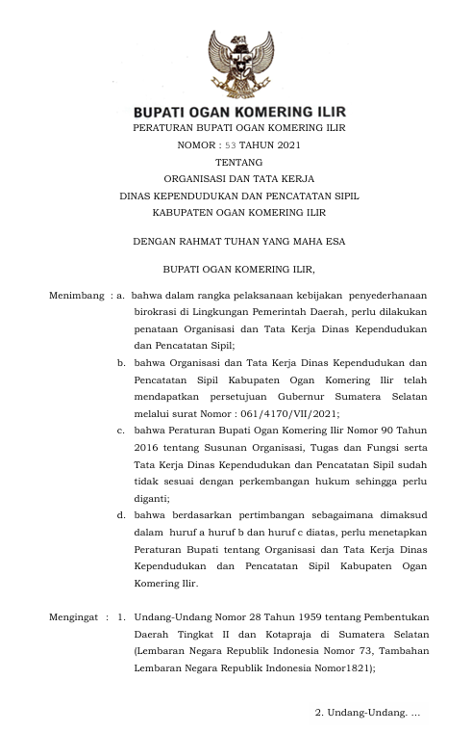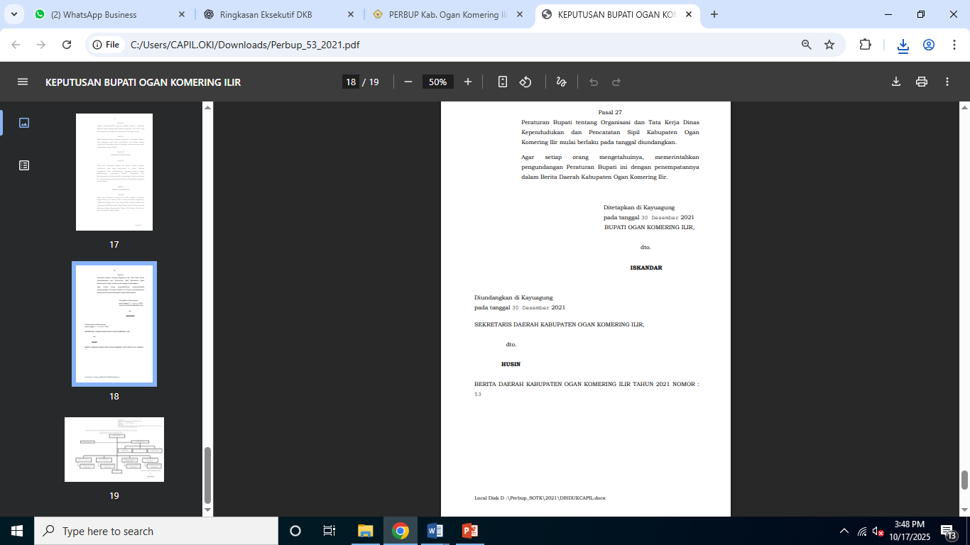
Gambar 1 Dasar Pembentukan Dinas Kependudukan dan pencatatan Sipil Kabupaten OKI

- Identitas Dinas Pendidikan Kabupaten Ogan Komering Ilir

 | 1 | Nama Instansi | : | Dinas Kependudukan dan Pencatatan Sipil Kabupaten Ogan Komering Ilir
 | 2 | Alamat | : | Jalan SepucukKelurahanKedaton, Kayuagung, Ogan Komering Ilir, Sumatera Selatan  KodePos : 30617
 | 3 | Nomor Telepon | : | 0712-321087
 | 4 | Email | : | disdukcapil.oki@gmail.com
Tabel 2. Alamat korespondensi Dinas Kependudukan dan Pencatatan Sipil Kabupaten Ogan Komering Ilir

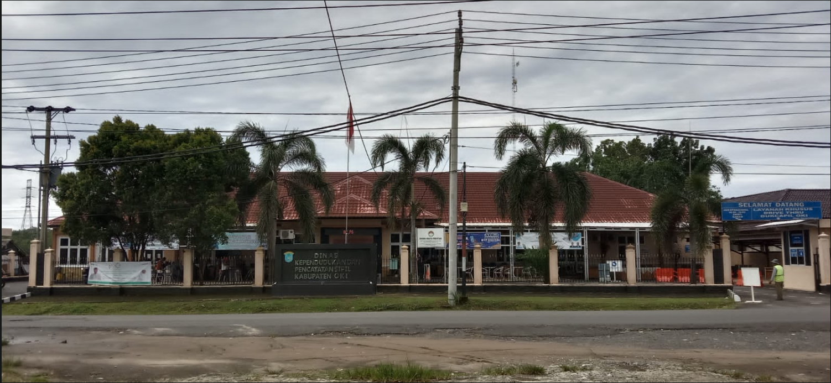

Gambar 2. Kantor Dinas Kependudukan dan Pencatatan Sipil Kabupaten Ogan Komering Ilir

- Deskripsi isu kontemporer
Berdasarkan Kamus Besar Bahasa Indonesia, Isu adalah masalah yang dikedepankan untuk ditanggapi; kabar yang tidak jelas asal usulnya dan tidak terjamin kebenarannya. Kontemporer sendiri mempunyai arti sesuatu hal yang modern, eksis dan terjadi serta masih berlangsung sampai sekarang atau segala hal yang berkaitan dengan situasi saat ini. Sumber isu kontemporer berasal dari tugas pokok dan fungsi (Tupoksi). Adapun isu-isu kontemporer yang coba diangkat oleh penulis adalah sebagai berikut:
            - Kurangnya dalam pengelolaan data kependudukan
Deskripsi isu :
Pengolahan data kependudukan yang belum optimal merupakan salah satu permasalahan krusial yang dihadapi oleh Dinas Kependudukan dan Pencatatan Sipil, termasuk di Kabupaten Ogan Komering Ilir. Kondisi ini berdampak langsung pada kualitas pelayanan publik, efektivitas perencanaan pembangunan, serta akurasi data yang digunakan oleh berbagai instansi pemerintah.

- Sering terjadi kesalahan dalam pengolahan data kependudukan
Deskripsi isu :
Kesalahan dalam pengolahan data kependudukan merupakan masalah yang kerap terjadi di berbagai daerah, termasuk di Kabupaten Ogan Komering Ilir. Isu ini menjadi serius karena data kependudukan merupakan fondasi utama bagi berbagai pelayanan publik dan perencanaan pembangunan. Ketidaktepatan data dapat menimbulkan dampak luas, baik secara administratif maupun sosial.

- Keterbatasan sumber daya manusia.
Deskripsi isu :
Keterbatasan sumber daya manusia (SDM) merupakan salah satu isu utama yang menghambat optimalisasi pengelolaan data kependudukan di Dinas Kependudukan dan Pencatatan Sipil, termasuk di Kabupaten Ogan Komering Ilir. SDM memiliki peran strategis dalam setiap tahapan proses administrasi kependudukan, mulai dari perekaman, entri data, verifikasi, validasi, hingga pemutakhiran dan pemeliharaan basis data.

- Keterbatasan teknologi informasi.
Deskripsi isu :
Keterbatasan teknologi informasi merupakan salah satu hambatan utama dalam pengelolaan data kependudukan yang efektif dan efisien di Dinas Kependudukan dan Pencatatan Sipil, khususnya di daerah seperti Kabupaten Ogan Komering Ilir. Di era digital saat ini, sistem informasi yang andal sangat diperlukan untuk menunjang proses pelayanan, pemrosesan, dan pemutakhiran data kependudukan secara cepat, akurat, dan terintegrasi.

- Analisis Isu
Dari permasalahan tersebut diatas penulis menganalisa prioritas masalah yang paling dominan dengan metode USG (Urgency, Seriousness, Growth) dari Teori Kepner-Trigoe dan dalam skala yang menunjukan tingkat masalah 1 s/d 5 dilakukan dengan cara sebagai berikut :
- Tingkat Kegawatan (Urgency) Berarti seberapa mendesaknya masalah tersebut untuk diselesaikan berkaitan dengan dimensi waktu
- Mendesak (Seriousness) Mengacu pada penyelesaian masalah dikaitkan dengan akibat, bisa menimbulkan masalah baru; dan
- Pertumbuhan (Growth) Berkaitan dengan kemungkinan berkembang memburuk kalau tidak diselesaikan.

No | Isu / Masalah | Penilaian Kriteria |  |  | Total | Ranking
No | Isu / Masalah | U | S | G | Total | Ranking
1 | Kurangnya peningkatan dalam pengelolaan data kependudukan | 5 | 4 | 5 | 14 | 1
2 | Sering terjadi kesalahan dalam pengolahan data kependudukan | 3 | 4 | 5 | 12 | 2
3 | Keterbatasan sumber daya manusia | 2 | 3 | 5 | 10 | 4
4 | Keterbatasan teknologi informasi | 3 | 3 | 5 | 11 | 3

Tabel 3. Analisis Isu Dengann Menggunakan Analisis USG

Dari hasil analisis USG diatas, dapat disimpulkan bahwa “KURANGNYA PENINGKATAN DALAM PENGELOLAAN DATA KEPENDUDUKAN“ memiliki nilai skor yang paling tinggi dan mendapat prioritas ke 1 (pertama) yang harus segera diatasi.
- Penyebab Masalah “Kurangnya peningkatan dalam pengelolaan data kependudukan”.
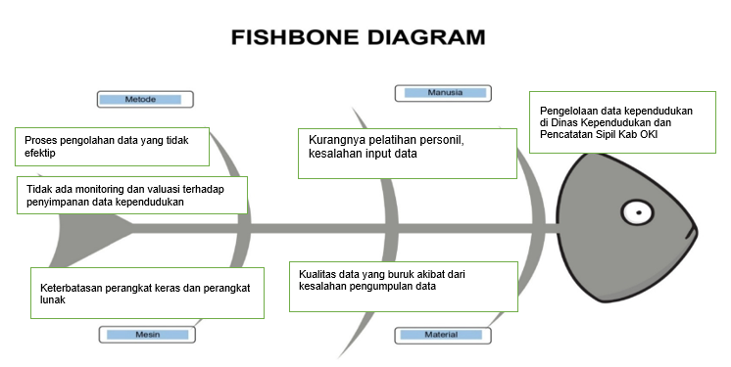
Gambar 3 Diagram Fishbone

- Faktor Metode :
  - Proses pengolahan data yang tidak efektip
  - Tidak adanya monitoring dan evaluasi terhadap penyimpanan data kependudukan
- Faktor Manusia :
  - Kurangnya pelatihan personil
  - Kesalahan input data
- Faktor Mesin :
  - Keterbatasan perangkat lunak dan perangkat keras
- Faktor Material :
  - Kualitas data yang buruk akibat dari kesalahan pengumpulan data

- Dampak Masalah
Masalah keterlambatan dan ketidakakuratan data kependudukan dapat memiliki dampak yang signifikan bagi bidang pengelolaan informasi administrasi kependudukan, antara lain:
      - Keterlambatan dalam Pelayanan: Keterlambatan pengolahan data dapat menyebabkan keterlambatan dalam pelayanan kepada masyarakat, seperti penerbitan dokumen kependudukan.
      - Kesalahan dalam Pengambilan Keputusan: Ketidakakuratan data dapat menyebabkan kesalahan dalam pengambilan keputusan, seperti perencanaan pembangunan dan alokasi sumber daya.
      - Kerusakan Reputasi: Keterlambatan dan ketidakakuratan data dapat merusak reputasi lembaga pengelola data kependudukan dan mengurangi kepercayaan masyarakat.
      - Keterlambatan dalam Pembangunan: Keterlambatan dan ketidakakuratan data dapat menyebabkan keterlambatan dalam pembangunan, seperti perencanaan dan pelaksanaan program-program pembangunan.
      - Biaya yang Tidak Efektif: Keterlambatan dan ketidakakuratan data dapat menyebabkan biaya yang tidak efektif, seperti biaya untuk memperbaiki kesalahan dan mengulangi proses pengolahan data.
      - Gangguan pada Sistem Informasi: Keterlambatan dan ketidakakuratan data dapat menyebabkan gangguan pada sistem informasi kependudukan, seperti kerusakan pada database dan sistem pengolahan data.

- STRATEGI PEMECAHAN MASALAH
    - TEROBOSAN INOVASI
Aksi perubahan ini disusun berdasarkan core issue pada Dinas Kependudukan dan Pencatatan Sipil Kabupaten Ogan Komering Ilir sesuai dengan tugas pokok dan fungsi dari Pranata Komputer Ahli Muda yaitu “PENGELOLAAN DATA KEPENDUDUKAN DI DINAS KEPENDUDUKAN DAN PENCATATAN SIPIL KAB. OKI“.
Dari Analisa Fishbone untuk mengetahui sumber permasalahan dari corre issue diketahui bahwa keterlambatan dalam pengolahan data kependudukan disebabkan oleh 4 (empat) faktor utama dimana beberapa hal yang paling mempengaruhi adalah proses pengolahan data yang tidak efektip dan tidak adanya monitoring dan evaluasi dalam penyimpanan data kependudukan.
Inovasi yang dilakukan diharapkan akan meningkatkan kinerja pelayanan dari Dinas Kependudukan dan Pencatatan Sipil Kabupaten Ogan Komering Ilir. Inovasi bertujuan untuk merubah kondisi saat ini dan permasalahannya, untuk dapat mencapai kondisi yang diharapkan. Inovasi yang dilakukan melalui pelaksanaan aksi perubahan melalui kegiatan “Pengelolaan Data Kependudukan Di Dinas kependudukan dan Pencatatan Sipil Kab OKI ”.
Fokus Rancangan Aksi Perubahan ini adalah data kependudukan yang sudah diolah akan disajikan atau dikelompokan kedalam Google drive.
Ide atas aksi perubahan ini didapat setelah pelaksanaan study lapangan di Dinas Pertanian Provinsi Lampung. Pada Dinas tersebut didapat pelajaran penting seperti yang dapat dijelaskan pada tabel berikut :

No | ASPEK | DESKRIPSI
1 | Jabatan | Pranata Komputer Ahli Muda
2 | Kewenangan Jabatan | Berdasarkan Pasal 14 ayat (4) Peraturan Bupati OKI No. 53 Tahun 2021, Pranata komputer Ahli Muda memiliki tugas untuk membantu koordinator dalam penyusunan, pelaksanaan dan pengendalian, pemantauan dan evaluasi, serta pelaporan pada satu kelompok jabatan fungsional dan masing-masing pengelompokan uraian fungsi.
3 | Gagasan Perubahan | Penerapan keterbukaan informasi terkait kegiatan-kegiatan yang ada pada Dinas Pertanian serta dukungan pelayanan berbasis Tehnologi Informasi yang memungkinkan masyarakat dapat mengakses pelayanan tanpa terhalang jarak dan waktu
4 | Cakupan Manfaat | Manfaatnya adalah masyarakat dapat mengakses pelayanan tanpa terhalang jarak dan waktu.
5 | Sasaran Perubahan | Dalam jangka pendek akan dibuat dengan berdasaran apa yang diamati selama study lapangan yaitu pengelolaan data kependudukan terkait kegiatan-kegiatan di Dinas Kependudukan dan Pencatatan Sipil Kabupaten Ogan Komering Ilir. Jangka menengah Lembaga/OPD dapat menerima pelayanan dari Dinas Kependudukan dan Pencatatan Sipil Kabupaten Ogan Komering Ilir melalui Google Drive. Jangka Panjang Lembaga/OPD dapat melakukan komunikasi dengan petugas-petugas di Dinas Kependudukan dan Pencatatan Sipil Kabupaten Ogan Komering Ilir melalui Google Drive.
6 | Pemanfaatan IT | Pemanfaaatan Google Drive dalam pemberian informasi dan pelayanan di Dinas Kependudukan dan Pencatatan Sipil Kabupaten Ogan Komering Ilir.
7 | Penyempurnanaan kinerja pelayanan publik | Komunikasi publik : Lembaga/OPD dan petugas dapat berkomunikasi terkait pelayanan tanpa harus tatap muka.  Perencanaan kegiatan pelayanan publik : Kegiatan kegiatan dapat lebih terorganisir melalui Google Drive yang disediakan sehingga dapat tepat sasaran dan mempermudah atasan dalam melakukan pengawasan.  Penyusunan RKA pelayanan publik : Penyusunan RKA dapat menjadi tepat sasaran sesuai dengan kebutuan aktual.  Pelayanan publik digital : dengan Google Drive ini kedepan akan memungkinkan semua Lembaga dan OPD di Kabupaten Ogan Komering Ilir dapat mengakses semua informasi dan mendapatkan pelayanan tanpa terhalang jarak dan waktu.
Tabel 4. Lesson Learn hasil Study Lapangan
    - MILESTONE KEGIATAN DAN JADWAL PELAKSANAAN KEGIATAN
Milestone menggambarkan tahapan yang akan dilalui dalam penyusunan Laporan Aksi Perubahan ini beserta sasaran output kunci yang akan dicapai pada setiap tahapan. Milestone Laporan Aksi Perubahan dapat dilihat pada Tabel dibawah ini :
No | Milestone/ Kegiatan | Tahapan Kegiatan | Evidence/ output | Waktu
JANGKA PENDEK
- TAHAP PERSIAPAN
1. | Melaksanakan konsultasi dengan mentor | - Menemui dan menghadap mentor  - Meminta dukungan mentor  - Meminta arahan mentor | - Surat Dukungan  - Laporan hasil konsultasi (arahan)  - Foto | Minggu ke-III bulan Oktober 2025
2. | Membentuk Tim Efektif Aksi Perubahan | - Menyusun daftar tim efektif  - Menyampaikan daftar kepada mentor  Menyampaikan dan meminta persetujuan Kepada Disdukcapil Kab. OKI | - Daftar Tim Efektif  - Draft Keputusan Tim Efektif  - SK Keputusan Tim Efektif  Foto | Minggu ke-III bulan Oktober 2025
3. | Melaksanakan rapat tim efektif | - Membuat surat undangan, daftar hadir dan bahan rapat  - Membagikan surat undangan  - Melaksanakan rapat | - Surat undangan  - Daftar Hadir  - Bahan rapat  - Notulen rapat  Foto | Minggu ke-IV bulan Oktober 2025
- TAHAP PELAKSANAAN
4. | Melakukan Pengumpulan data | Mengumpulkan data kependudukan dari data bersih persemester | 1. Laporan data  2. Daftar Hadir  3. Poto | Minggu ke-V bulan Oktober s.d Minggu ke-I bulan November 2025
5. | Melakukan pelaksanaan pengolahan data | Mengolah data kependudukan menggunakan sistem informasi yang efektip | 1. Laporan data  2. Daftar Hadir  3. Poto | Minggu ke-I bulan November 2025
6. | Melakukan Validasi data | Memvalidasi data kependudukan untuk memastikan keakuratan dan konsistensi | 1. Laporan validasi data  2. Daftar Hadir  3. Poto | Minggu ke-II bulan November 2025
7. | Melakukan analisis data | Menganalisis data kependudukan untuk mengidentifikasi tren dan pola | 1. Laporan hasil analisis data  2. Daftar Hadir  3. Poto | Minggu ke-III bulan November 2025
8 | Melakukan pembuatan laporan | Membuat laporan hasil optimalisasi data kependudukan | 1. Data kependudukan  2. Daftar Hadir  3. Poto | Minggu ke-IV bulan November 2025
9 | Mengupload data ke google drive dan Diseminasi data | Menyebarluaskan data kependudukan kepada stakeholder | 1. data kependudukan berbasis Google drive  2. Daftar tanda terima alamat google drive  3. Poto
- TAHAP EVALUASI
9 | Monitoring dan Evaluasi | Mengevaluasi dan memantau hasil optimalisasi data kependudukan untuk memastikan keefektifannya | 1. Laporan monitoring dan evaluasi  2. Poto | Minggu ke-I bulan Desember 2025
JANGKA MENENGAH
Tersedianya sistem semi-terintegrasi dan SDM yang terampil dalam mengelola data kependudukan berbasis google drive secara sistematis.

JANGKA PANJANG
Terbangunnya sistem pengolahan data kependudukan digital yang terintegrasi, akurat, real-time, dan mendukung pengambilan keputusan strategis di tingkat daerah maupun nasional.

Tabel 5. Milestone Kegiatan

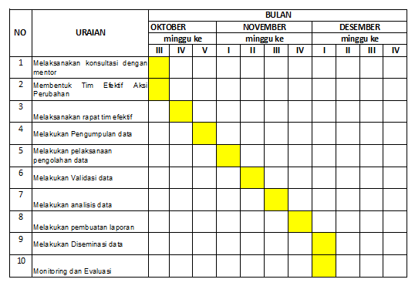

Tabel 6. Jadwal Pelaksanaan Kegiatan

- SUMBER DAYA
- Indentifikasi Stakeholder
Stakeholder atau pemangku kepentingan terkait disini adalah pihak yang secara langsung atau tidak langsung yang berperan terhadap keberhasilan pelaksanaan inovasi, serta yang mendapatkan dampak atau memanfaatkan hasil dari inovasi ini.
- Stakeholder Internal
Stakeholder internal dalam penerapan inovasi adalah :
- Kepala Dinas Kependudukan dan Pencatatan Sipil
- Sekretaris Dinas Kependudukan dan Pencatatan Sipil
- Kepala Sub bagian Perencanaan
- Kepala Sub bagian Keuangan
- Kepala Bidang Pengelolaan Informasi Administrasi Kependudukan (Mentor)
- Pelaksana
- Stakeholder Eksternal
Stakeholder eksternal dalam penerapan inovasi adalah :
      - BPJS
      - DINAS SOSIAL
      - DINAS PENDIDIKAN
      - KPU KAB.OKI
      - KECAMATAN DALAM WILAYAH KAB.OKI
- Pemetaan Stakeholder
Dalam melaksanakan pemetaan stakeholder reformer melaksanakan diskusi/tukar pendapat (brainstorming) untuk mengidentifikasi bagaimana mereka akan terlibat dan terpengaruh dari inovasi yang diterapkan serta kepentingan yang dimiliki dalam memperkirakan sukses atau gagalnya suatu kegiatan yang direncanakan dalam rangka melakukan perubahan untuk meningkatkan kinerja pelayanan. Memetakan para stakeholder dapat memanfaatkan diagram Pengaruh/ Interest sebagai berikut ini :
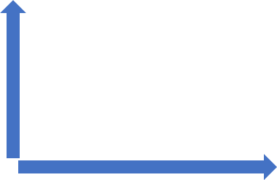
LATENT :
- LSM
- Wartawan
PROMOTED :
- Kepala DISDUKCAPIL
- Sekretaris Pendidikan
- Kabid PIAK
- Pelaksana
APHETETIS :
- Pihak Swasta
DEFENDER :
- BPJS
- DINAS SOSIAL
- DINAS PENDIDIKAN
- KPU KAB.OKI
- KECAMATAN

Gambar 4
Analisis Stakeholder dengan Meandelow’s Matrix

Keterangan :
- Kepala Dinas Kependudukan dan Pencatatan Sipil, Sekretaris Dinas, para Kasubag, Kabid PIAK dan Pelaksana masuk dalam kuadran promotor karena memiliki pengaruh besar dan kepentingan yang tinggi sehingga perlu strategi komunikasi yang lebih intensif dalam meminta dukungan guna suksesnya inovasi ini.
- Organisasi Perangkat Daerah ( OPD ) masuk kuadran defender karena mereka tidak bisa mempengaruhi pelaksanaan kegiatan namun sangat membutuhkannya karena ingin mendapatkan layanan yang lebih baik.
- Lembaga Swadaya Masyarakat ( LSM ) dan wartawan masuk dalam kuadran laten, karena mereka memiliki pengaruh atau sumber daya dalam mendukung keberhasilan inovasi ini, namun kurang memiliki kepentingan.
- Pihak Swasta dalam kuadran apathetic, yaitu stakeholder yang merasa tidak mendapat pengaruh dan kepentingan dari inovasi yang dilakukan.

Aksi perubahan ini dirancang dalam rangka menyediakan suatu sistem yang dapat memberikan informasi dan pelayanan langsung kepada masyarakat dengan tujuan mengurangi intensitas tatap muka secara langsung sehingga pihak yang membutuhkan informasi dan pelayanan dapat terakomodir tanpa terhalang jarak dan waktu. Penggunaan sarana digital ini dalam rangka meningkatkan kinerja Dinas Kependudukan Kabupaten Ogan Komering Ilir.

- Membangun Tim Efektif
- Struktur Tim Efektif Aksi Perubahan
Dalam melaksanakan proses Rancangan Aksi Perubahan dibutuhkan penjabaran dan pembentukan tim efektif berdasarkan penjabaran stakeholder sebagai berikut :
  - Susunan Tim Kerja
    - Mentor
Fadullah, S.P
Kepala Bidang Pengelolaan Administrasi Kependudukan
    - Coach
Dr.Drs.Nasir Nata, S.H.,M.H
Widyaswara BPSDM Provinsi Sumatera Selatan
    - Action Leader
Tajudin, S. Kom
Pranata Komputer Ahli Muda

    - Pelaksana
- Ahmad Zaini
- Bobbi
Mentor :
Fadullah, S.P
Action Leader :
Tajudin, S.Kom
Coach :
Dr.Drs.Nasir Nata, S.H.,M.H
PEMBENTUKAN
TIM EFEKTIF
Pelaksana :
Ahmad Zaini
Pelaksana :
Bobbi

Pelaksana :
Netty

Gambar 5. Susunan Tim Efektif

BAB II
DESKRIPSI PROSES KEPEMIMPINAN

  - Membangun Integritas Kinerja Pelayanan
Menurut Kamus Besar Bahasa Indonesia (KBBI), integritas adalah mutu atau sifat yang menunjukkan kesatuan yang utuh sehingga memiliki potensi dan kemampuan untuk memancarkan kewibawaan dan kejujuran. Integritas berkaitan erat dengan etika, yang berarti konsistensi antara hati, ucapan, dan tindakan seseorang. Dengan integritas yang kuat, seseorang diharapkan dapat memegang teguh prinsip moral dan etika. Bagi seorang pemimpin, integritas sangat penting karena seorang pemimpin adalah penggerak utama organisasi. Pemimpin harus memiliki integritas, kepribadian yang baik, patuh pada kode etik, dan dapat dipercaya, sehingga dapat menjadi contoh bagi orang lain.
Integritas adalah salah satu kompetensi yang penting dalam aspek manajerial dan sosial budaya, dan perlu dikembangkan. Langkah pertama yang esensial dalam membangun integritas diri adalah dengan menetapkan nilai-nilai pribadi, seperti kejujuran, kesabaran, kepercayaan, dan penghargaan terhadap orang lain. Nilai-nilai ini bisa diterapkan dengan mencari teladan atau bahkan menjadi teladan itu sendiri, sehingga orang lain dapat mengikuti tujuan bersama dengan sukarela, terutama dalam mewujudkan perubahan di dalam organisasi.
Integritas adalah bentuk kejujuran yang tercermin dalam tindakan sehari-hari. Menerapkan nilai-nilai integritas dalam organisasi atau perusahaan sangat penting, agar seluruh anggota dapat saling percaya dan tujuan bersama dapat dicapai lebih cepat. Tanpa integritas, kolaborasi tim akan terhambat karena kurangnya kepercayaan yang mendalam di antara anggotanya.
Seorang pemimpin harus memiliki dan menerapkan nilai-nilai integritas karena ia menjadi sosok yang dilihat dan dijadikan teladan, terutama oleh para bawahannya. Integritas juga berperan penting dalam membangun citra pemimpin tersebut. Ketika seorang pemimpin menunjukkan integritas, ia akan mendapatkan kepercayaan dari bawahannya dan menjadi figur yang diikuti. Dengan ketegasan serta keselarasan antara perkataan dan tindakannya, ia mampu memengaruhi orang lain. Sebaliknya, jika pemimpin dalam suatu organisasi atau perusahaan tidak dipercaya dan dihormati oleh bawahannya, maka mereka akan bekerja secara individual tanpa mengikuti arahan pemimpin. Akibatnya, organisasi atau perusahaan tersebut akan sulit mencapai tujuannya dan berpotensi mengalami kekacauan. Hal inilah yang dapat terjadi ketika seorang pemimpin tidak menanamkan nilai-nilai integritas
Seorang pemimpin harus mampu memimpin serta menciptakan lingkungan kerja yang profesional bagi para bawahannya. Pemimpin memiliki tanggung jawab terhadap timnya dan aktif dalam mengelola kinerja mereka. Ia memastikan bahwa setiap anggota tim menjalankan tugas sesuai dengan harapan organisasi dan mengikuti manajemen risiko yang diterapkan di tempat kerja. Selain itu, pemimpin juga memastikan bahwa pelaporan internal berfungsi untuk deteksi dini dan berkontribusi terhadap perbaikan berkelanjutan dalam organisasi. Untuk membangun integritas di tempat kerja, lima hal berikut ini sangat penting bagi seorang pemimpin :
            - Etika kepemimpinan
            - Manajemen dan pengawasan aktif
            - Orang – orang yang tepat
            - Proses yang efektif
            - Pelaporan yang profesional
Sejalan dengan upaya pemberantasan korupsi, pemerintah secara konsisten menyatakan komitmen untuk "memerangi" korupsi. Untuk itu, penerapan zona integritas menuju Wilayah Bebas dari Korupsi (WBK) dan Wilayah Birokrasi Bersih dan Melayani (WBBM) diharapkan mampu mencegah korupsi dalam birokrasi. Ini dilakukan melalui desain dan kebijakan publik yang berfokus pada pencegahan. Langkah-langkah konkret dalam pelaksanaan zona integritas secara efektif telah disampaikan oleh Holidi (2013) adalah sebagai berikut :
      - Menyepakati nilai yang dianut secara bersama melalui tahap yang harus dilakukan, yaitu :
        - Brainstorming
Melakukan kegiatan branstorming mengenai upaya pemberantasan dan pencegahan terhadap tindak pidana korupsi pada setiap lembaga masing-masing bisa melalui pertemuan antar pimpinan puncak, antar pimpinan lembaga dan para pejabat eselon, dan lain sebagainya. erlunya menyamakan persepsi dalam hal tanggung jawab, komitmen anti korupsi, dan aspek lainnya sangat penting. Diskusi yang dilakukan secara insidental dapat meningkatkan kesadaran aparatur serta memberikan pengetahuan yang berguna untuk mencegah terjadinya korupsi dalam lembaga birokrasi.
            - Penyelenggaraan Kegiatan Brainstorming :
- Menentukan jadwal untuk kegiatan brainstorming
- Mengundang pimpinan puncak dari lembaga terkait
- Melibatkan pimpinan lembaga dan pejabat eselon
- Mempersiapkan materi yang dibahas terutama dalam upaya pemberantasan dan pencegahan korupsi
            - Agenda pertemuan
- Mendiskusikan tanggung jawab masing-masing lembaga dalam upaya pemberantasan korupsi
- Membahas komitmen anti-korupsi dan langkah konkret yang diambil
- Fokus pada penyamaan persepsi terkait tanggung jawab, komitmen dan hal yang relevan
            - Membuka ruang diskusi
- Mengajukan pertanyaan terbuka yang mengundangan partisipasi aktif peserta
- Mendorong peserta berbagi pengalam dan memberikan ide
- Mencatat ide yang diberikan dalam diskusi

            - Menyusun kesepakatan
- Mengidentifikasi kesamaan padangan dan kesepakatan yang telah dicapai
- Membuat daftar langkah konkret yang diambil oleh masing-masing lembaga
            - Kampanye kesadaran
- Membuat kampanye yang berdasarkan kesepakatan
- Menggunakan media yang dapat digunakan untuk penyampaian pesan anti korupsi
- Memfokuskan pada nilai tanggung jawab dan komitemen anti korupsi
            - Monitoring dan Evaluasi
- Menetapkan mekanisme monitoring yang dapat memastikan implementasi langkah anti korupsi
- Melakukan evaluasi berkaa terhadap progres yang dicapain
- Melakukan perbaikan
  - Pakta Integritas
Setiap lembaga atau instansi perlu membuat pakta integritas sebagai bentuk komitmen dalam pencegahan dan pemberantasan korupsi. Pakta ini juga bertujuan untuk meningkatkan kualitas kinerja pelayanan yang berfokus pada kepentingan pelayanan publik.
            - Identifikasi Nilai Integritas
Menetapkan nilai – nilai integritas terkait pencegahan dan pemberantasan korupsi.
            - Partisipasi Inklusif
Melibatkan semua anggota lembaga dalam penentuan nilai-nilai dan komitmen.

            - Penyusunan Teks
Membuat pakta integritas dengan komitmen terhadap integritas dan pencegahan korupsi.
            - Penandatanganan dan Sosialisasi
Seluruh anggota lembaga menandatangani dan pahami Pakta Integritas.
            - Impelementasi dan Pemantauan
Menerapkan langkah-langkah konkret dan mekanisme pemantauan.
            - Pelaporan dan Penanganan Pelanggaran
Menyediakan saluran pelaporan dan prosedur penanganan.
            - Evaluasi dan Revisi Berkala
Evaluasi dan revisi sesuai kebutuhan dan perubahan organisasi.
            - Reward dan Penghargaan
Memberikan penghargaan untuk pencapaian dalam menerapkan integritas,
            - Pertukaran Pengalaman
Mengadakan forum dan pertukaran pengalaman antar lembaga pemerintah.

  - Publikasi dokumen
Zona Integritas sebagai upaya pencegahan dan pemberantasan korupsi memerlukan keterlibatan semua pegawai, baik PNS maupun non-PNS, dengan komitmen yang kuat. Untuk mendukung implementasinya, publikasi melalui media massa (cetak dan online) sangat penting. Selain itu, instansi pemerintah perlu diinformasikan secara resmi mengenai pelaksanaan Zona Integritas, sebagai bagian dari reformasi birokrasi, untuk memperoleh dukungan dari berbagai pihak.

            - Sosialiasi Internal
Mengadakan pertemuan internal dengan seluruh pegawai dan menjelaskan prinsip – prinsip da pentingnya komitmen mereka.
- Tandatangan Komitmen
Menyusun dokumen komitmen zona integritas yang ditandatangani oleh setiap pegawai sebagai bukti keseriusan mereka terhadap pencegahan dan pemberantasan korupsi.
- Konferensi Pers
Mengadakan konferensi pers dengan melibatkan media lokal untuk mengumumkan langkah-langkah konkret yang diambil oleh lembaga dalam menjalankan zona integritas.
- Materi Publikasi
Menyiapkan materi publikasi yang menyoroti komitemen, langkah implementasi, dan manfaat zona integritas bagi masyarkat.
- Media massa Online
Menerbitkan artikel dan berita terkait zona integritas di situs web resmi lembaga dan platform media sosial untuk meningkatkan visibilitas.
      - Pelatihan Internal
Menyelenggarakan pelatihan internal terkait etika dan integritas bagi pegawai agar dapat memahami penerapan zona integritas dalam tugas.
      - Pengumuman Resmi
Mengirimkan pengumuman resmi kepada instansi pemerintah terkait keterlibatan lembaga dalam zona integritas dan meminta dukungan.
      - Evaluasi Rutin
Menetapkan mekanisme evaluasi rutin dalam memantau dan menilai kinerja lembaga dalam menjalankan zona integritas.

- Mengembangkan Manajemen Integritas
Untuk mengembangkan manajemen integritas, perlu dilakukan beberapa langkah, yaitu merestrukturisasi kelembagaan dengan pendekatan yang profesional dan proporsional, meningkatkan mekanisme dan instrumen yang ada, mendukung pengendalian integritas secara efektif, serta menjaga penerapan integritas yang terus-menerus dan berkelanjutan.

- Membangun Kerjasama pelaksanaan integritas
Penerapan kerja sama dalam pelaksanaan zona integritas harus dilakukan untuk memperkuat lembaga negara, dengan kontrol langsung melalui kolaborasi dengan aparat penegak hukum. Pelaksanaan zona integritas memerlukan komitmen dan konsistensi dari lembaga atau instansi serta sumber daya manusia yang terlibat, serta membangun jaringan kerja sama dengan penegak hukum, terutama dalam penegakan anti korupsi. Hal ini menjadi penting sebagai kontrol antar lembaga dengan menyusun peraturan dan ketentuan formal maupun non-formal untuk mengoptimalkan pelaksanaan zona integritas.
Integritas, sebagai kompetensi manajerial dan sosial kultural, harus dibangun dalam diri individu maupun dalam lingkup organisasi. Terutama, integritas dalam tim perlu diperhatikan agar setiap anggota tim dapat saling percaya dan bekerja secara efektif untuk mencapai tujuan bersama. Jika integritas tidak dijaga, kerjasama tim akan terhambat karena hilangnya kepercayaan. Dalam aksi perubahan ini, pemimpin proyek tidak hanya diharapkan mencapai tujuan perubahan, tetapi juga untuk membangun integritas dalam dirinya sebagai pribadi dan sebagai pimpinan organisasi. Upaya untuk membangun integritas dalam aksi perubahan ini adalah sebagai berikut:
        - Melaksanakan rencana kegiatan aksi perubahan sesuai dengan tahapan yang telah direncanakan, terukur, dan dapat dicapai. Action leader bertanggung jawab penuh atas pelaksanaan kegiatan tersebut sesuai dengan tahapan yang telah ditetapkan, baik sebagai penggagas, penyusun, pemimpin, maupun pelaksana.
        - Fokus pada pencapaian tujuan. Kegiatan aksi perubahan harus dijalankan bersamaan dengan tugas dan fungsi utama sebagai ASN. Ini memerlukan strategi dalam mengatur waktu dan jadwal agar keduanya dapat berjalan seiring. Kedisiplinan dan ketekunan menjadi kunci utama untuk memastikan kelancaran aksi perubahan.
        - Membangun komunikasi yang efektif dengan tim dan stakeholder untuk memastikan proses integrasi layanan berjalan dengan baik. Hal ini melibatkan kerjasama dengan OPD terkait keselamatan berlalu lintas di jalan raya dan pihak-pihak lain yang turut terlibat dalam pelaksanaan.
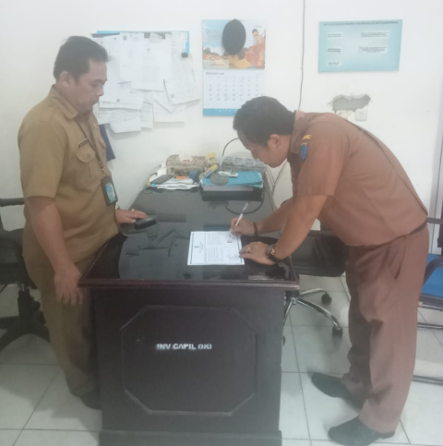

Gambar 6. Penandatangan Pakta Integritas

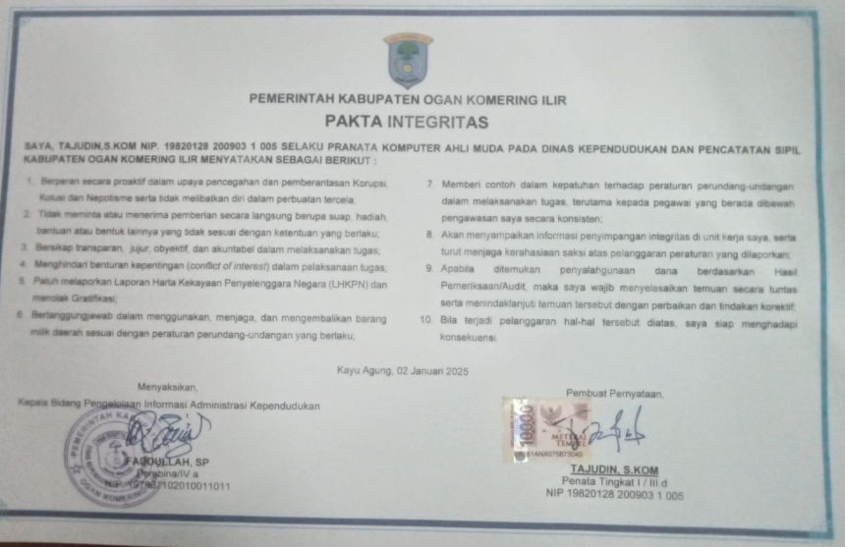

Gambar 7. Pakta Integritas
  - Pengelolaan Pelayanan (Pemanfaatan Teknologi Informasi)
Memberikan pelayanan publik yang berkualitas merupakan tujuan utama setiap Pemerintah Daerah. Saat ini, Pemerintah Daerah berlomba-lomba untuk memanfaatkan kemajuan teknologi informasi guna mewujudkannya. Pemanfaatan teknologi informasi ini mencakup pengolahan data, pengelolaan informasi, dan sistem manajemen yang saling terkait. Perkembangan teknologi informasi dan penerapan konektivitas internet dalam tata kelola pemerintahan diharapkan dapat mengatasi berbagai masalah dengan meningkatkan efisiensi, inovasi, produktivitas, memperluas jangkauan, dan menghemat biaya.
Pelayanan publik yang berkualitas bukan hanya sekadar mengikuti tren global, tetapi bertujuan untuk mewujudkan good governance, yaitu tata kelola pemerintahan yang baik, transparan, dan akuntabel. Penerapan teknologi informasi diharapkan dapat meningkatkan efektivitas dan efisiensi pelayanan kepada masyarakat, menjadikannya langkah strategis. Namun, penerapannya tidaklah mudah, karena memerlukan proses, waktu, dan tahapan yang berkelanjutan.
Penerapan teknologi informasi dalam pelayanan publik membuka peluang besar untuk pengembangan daerah. Teknologi ini mempermudah proses pelayanan, memperkenalkan potensi daerah, dan meningkatkan interaksi dengan masyarakat serta bisnis. Dalam Aksi Perubahan ini, kami mengimplementasikan sistem informasi yang memungkinkan perusahaan melaporkan penggunaan air permukaan secara online.
Revolusi teknologi informasi dan komunikasi membuka peluang bagi pemerintah untuk menginovasi pembangunan aparatur negara melalui penerapan Sistem Pemerintahan Berbasis Elektronik (SPBE) atau e-Government. SPBE memanfaatkan TIK untuk memberikan layanan kepada instansi pemerintah, ASN, pelaku bisnis, masyarakat, dan pihak terkait lainnya. Penerapan SPBE mendorong pemerintahan yang terbuka, partisipatif, inovatif, dan akuntabel, meningkatkan kolaborasi antar instansi, memperbaiki kualitas dan jangkauan pelayanan publik, serta mengurangi penyalahgunaan kewenangan seperti kolusi, korupsi, dan nepotisme.
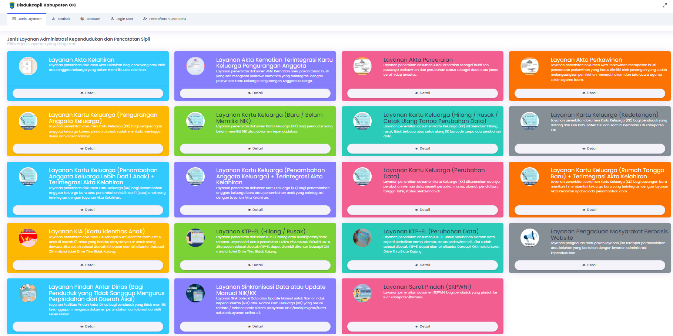
Gambar 8. Penerapan pemanfaatan IT dalam pelaksanaan Aksi Perubahan – Proses pengusulan SK Tim Efektif menggunakan media tanda tangan elektronik

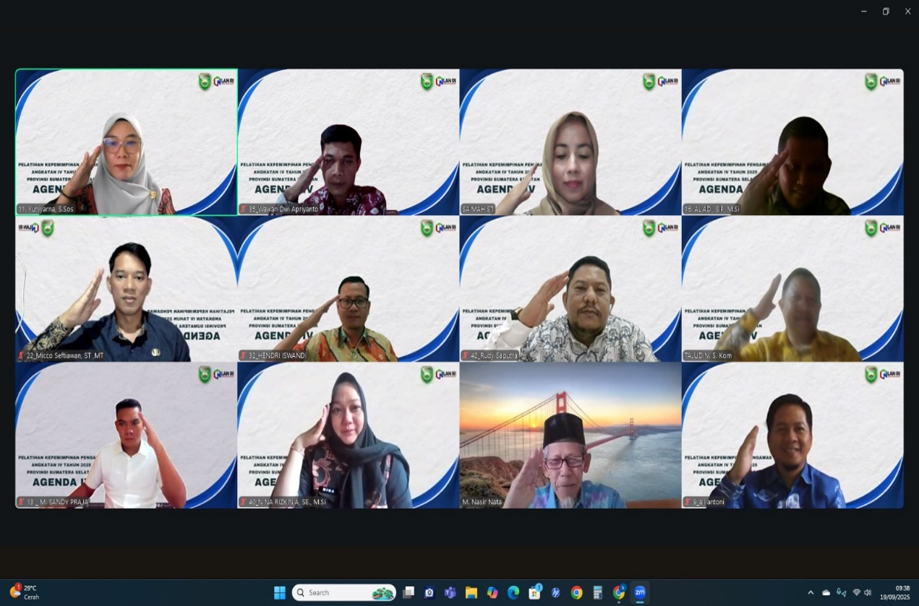
Gambar 9. Penerapan pemanfaatan IT dalam pelaksanaan Aksi Perubahan – Pembelajaran Materi dengan coach menggunakan media Zoom

  - Pengelolaan TIM
Tim adalah kelompok orang dengan keterampilan yang saling melengkapi dan memiliki komitmen untuk mencapai tujuan bersama melalui kerjasama dan saling bertanggung jawab. Sedangkan, yang dimaksud dengan efektif adalah usaha untuk mencapai tujuan dalam waktu yang telah ditentukan, atau dengan kata lain, usaha yang memberikan hasil yang berguna. Berdasarkan pengertian tersebut, tim efektif adalah tim yang berhasil mencapai tujuan yang telah ditetapkan.
Untuk memastikan pekerjaan tim berjalan dengan efektif sesuai tujuan aksi perubahan, Action leader menerapkan prinsip kepemimpinan dengan mengajak dan menggerakkan anggota tim. Beberapa langkah pengelolaan tim yang efektif dilakukan melalui beberapa tahapan sebagai berikut:
            - Perencanaan Aksi Kegiatan dengan melibatkan tim
- Penjadwalan kegiatan dan pemetaan sumber daya anggota tim
- Mengorganisasikan tim dan sumber daya
- Sosialisasi uraian tugas bagi setiap anggota tim
            - Pelaksanaan Kegiatan
- Menggerakan tim
- Koordinasi dengan tim
            - Monitoring dan evaluasi
- Melakukan monitorinh dan evaluasi kegiatan
- Melakukan pemecahan masalah, mencari alternatif solusi dan melakukan koreksi
- Penerapan pengelolaan tim yang efektif melibatkan pemimpin yang memberikan umpan balik rutin kepada anggota tim mengenai kinerja mereka. Proses ini dimulai dengan perencanaan, di mana Action Leader memetakan kebutuhan serta potensi atau kompetensi sumber daya yang ada untuk mendukung implementasi Aksi Perubahan. Pembagian tugas berdasarkan kompetensi masing-masing anggota dapat mempercepat penyelesaian pekerjaan, karena setiap tugas akan dikerjakan oleh individu yang memiliki keahlian di bidang proses bisnis, teknologi informasi, atau pengalaman dalam mengoperasikan sistem informasi. Selain itu, anggota administrasi juga harus memiliki latar belakang yang sesuai dengan tugas yang diemban dalam tim.
- Setelah perencanaan, langkah selanjutnya adalah pengorganisasian, yaitu menempatkan personel sesuai dengan kompetensinya. Pembagian tugas dilakukan berdasarkan kompetensi dan pengalaman, terutama terkait dengan intensitas penggunaan IT dalam tugas sehari-hari. Setelah tim terbentuk dan mulai melaksanakan tugas, peran kepemimpinan Action Leader menjadi sangat penting. Action Leader harus memastikan seluruh anggota memahami tugas dan peran masing-masing, meyakinkan mereka tentang pentingnya Aksi Perubahan sebagai upaya perbaikan layanan organisasi, serta terus memberikan motivasi selama proses implementasi dengan berdiskusi dan berkolaborasi dengan anggota. Action Leader juga perlu memotivasi tim agar mereka merasa memiliki tanggung jawab dan mendukung pencapaian target kinerja tim.
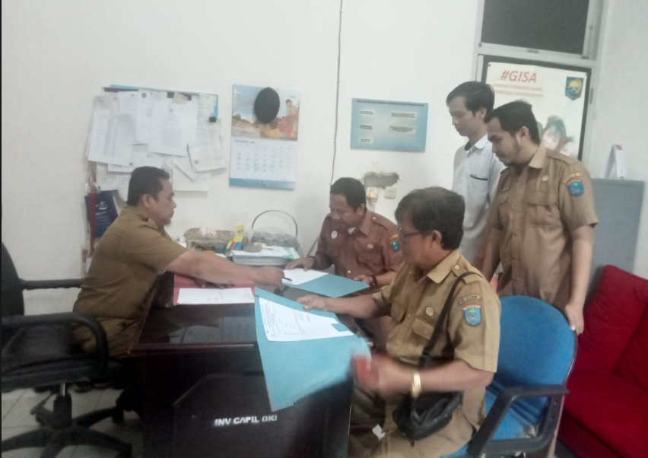

Gambar 10. Pemilihan anggota dan penyusunan Tim Efektif Aksi Perubahan.

BAB III
DESKRIPSI HASIL KEPEMIMPINAN

    - Capaian dan Perbaikan Kinerja Pelayanan
Dalam pelaksanaan aksi perubahan jangka oendek yang dilaksanakan dalam rentang waktu Oktober– Desember 2025 ini dalam rangka untuk penyebaran informasi terkait pelayanan yang ada di Dinas Kependudukan dan Pencatatan Sipil Kabupaten Ogan Komering Ilir yang mudah dijangkau oleh Lembaga atau Organisasi Perangkat Daerah.
Berdasarkan analisa permasalahan utama adalah belum optimalnya pengelolaan data kependudukan dan pemberian pelayanan kepada Lembaga dan OPD di Dinas Kependudukan Dan Pencatatan Sipil Kabupaten Ogan Komering Ilir.
Tahapan yang dilakukan dan rincian hasil capaian Aksi Perubahan pada jangka pendek sesuai Milestone adalah sebagai berikut :
        - Koordinasi dengan Mentor
Kegiatan ini dilakukan pada hari Senin, 13 Oktober 2025 untuk menyampaikan rencana impelementasi aksi perubahan yang akan dilaksanakan dan diharapkan dapat menerima koreksi dan masukan serta dukungan terhadap aksi yang akan dilaksanakan dari Mentor. Aksi perubahan ini harapannya dapat memberikan informasi serta penyebaran informasi terkait kegiatan dan layanan dari Dinas Kependudukan Dan Pencatatan Sipil Kabupaten Ogan Komering Ilir.
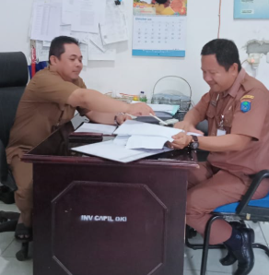

Gambar 11. Koordinasi dengan Kabid PIAK Dinas Kependudukan Dan Pencatatan Sipil Kab. OKI selaku Mentor

        - Membentuk Tim Efektif Aksi Perubahan
Kegiatan ini dilakukan pada minggu Keempat bulan Oktober dengan tujuan kegiatan ini adalah untuk dapat membagi tugas dalam implementasi Aksi Perubahan.
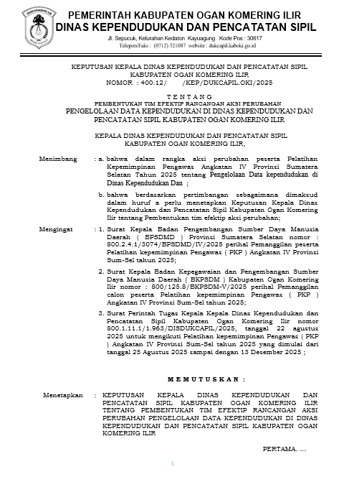

Gambar 12. SK Tim Efektif
        - Melaksanakan Rapat Tim Efektif
Kegiatan ini dilakukan pada hari Selasa, 21 Oktober 2025 untuk membahas tugas pokok dan fungsi masing-masing anggota tim efektif serta rencana pelaksanaan implementasi Aksi Perubahan serta jadwal kegiatan-kegiatan yang akan dilakukan.
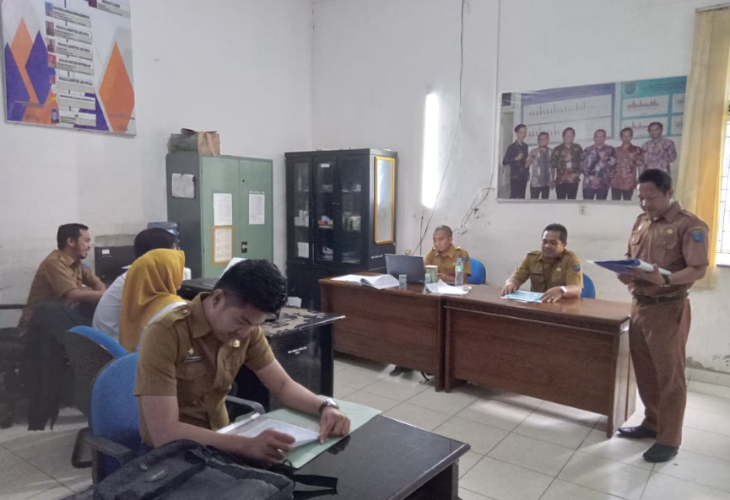

Gambar 13. Rapat Tim Efektif
        - Melakukan Pengumpulan Data
Kegiatan ini dilakukan pada hari Senin, 27 Oktober 2025 untuk koordinasi terkait pengumpulan data. Dalam koordinasi ini disepakati bahwa dilakukan pengecekan kelengkapan dan konsistensi untuk memastikan tidak ada data yang terlewat atau tumpang tindih antar sumber. Data yang telah diperiksa kemudian disiapkan untuk proses validasi dan sinkronisasi dengan data pusat agar menghasilkan data konsolidasi yang bersih dan akurat

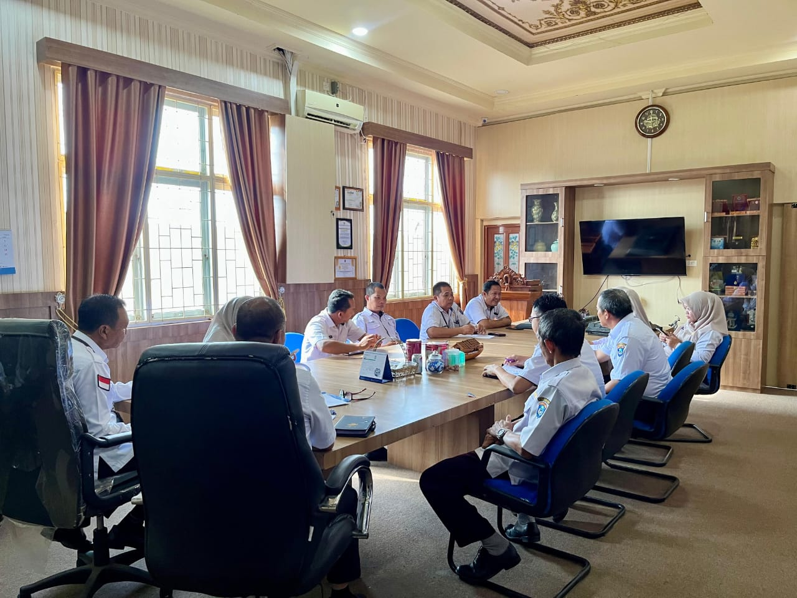

Gambar 14. Koordinasi dengan seluruh Pegawai Dinas Kependudukan Dan Pencatatan Sipil Kabupaten Ogan Komering Ilir tentang pengumpulan data kependudukan.

        - Melakukan Pelaksanaan Pengolahan Data
Kegiatan ini dilakukan hari Senin, 03 November 2025 untuk Melakukan pelaksanaan pengolahan data merupakan tahap lanjutan setelah data terkumpul, yang bertujuan untuk mengubah data mentah menjadi informasi yang bermanfaat. Kegiatan ini meliputi pemeriksaan kelengkapan dan keakuratan data, pengelompokan atau klasifikasi berdasarkan variabel tertentu seperti jenis kelamin, usia, pekerjaan, dan wilayah, serta pembersihan data dari kesalahan atau duplikasi. Setelah itu dilakukan proses input, rekapitulasi, dan pengolahan menggunakan Data Excel agar data lebih mudah dianalisis.

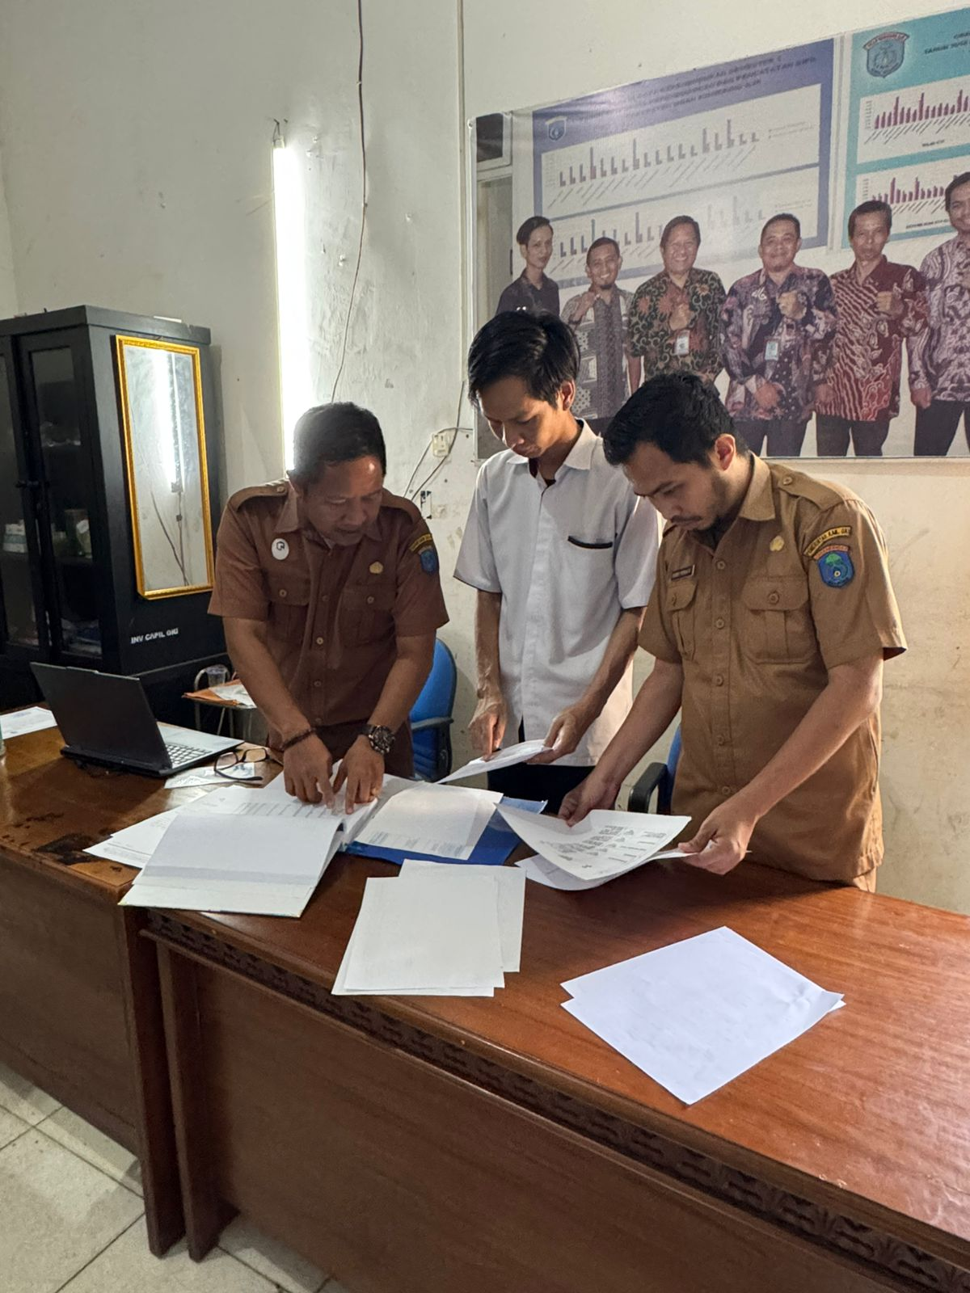
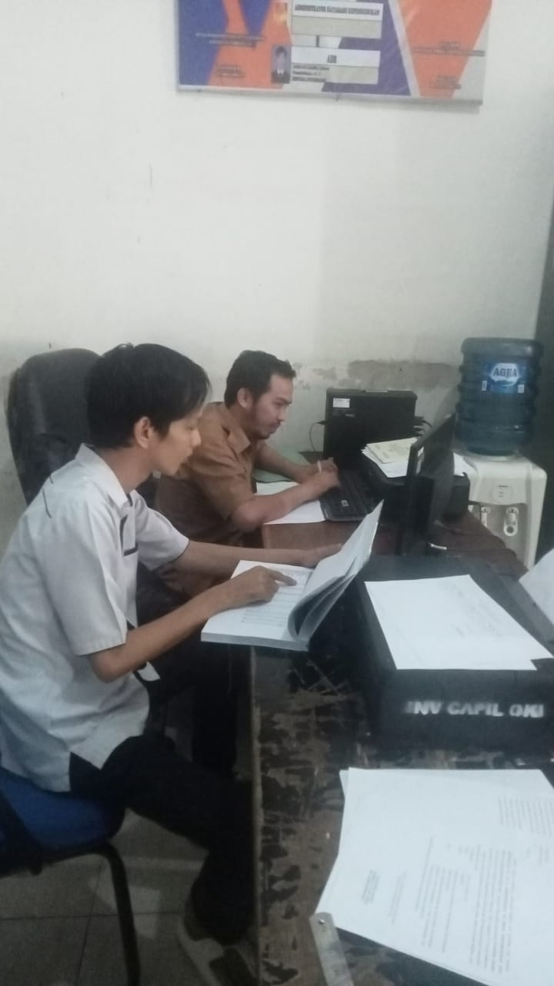

Gambar 16. Pelaksanaan Pengolahan Data

        - Melakukan Validasi Data
Kegiatan ini dilakukan selama minggu II bulan Oktober untuk melakukan pemeriksaan dan pengujian terhadap data yang telah diolah untuk memastikan kebenaran, konsistensi, dan keabsahannya. Dalam konteks pengelolaan data kependudukan di Dinas Kependudukan dan Pencatatan Sipil, Selanjutnya dilakukan pengelompokan dan rekapitulasi agar data lebih terstruktur dan mudah dianalisis. Hasil pengolahan data ini menghasilkan data konsolidasi bersih yang valid.
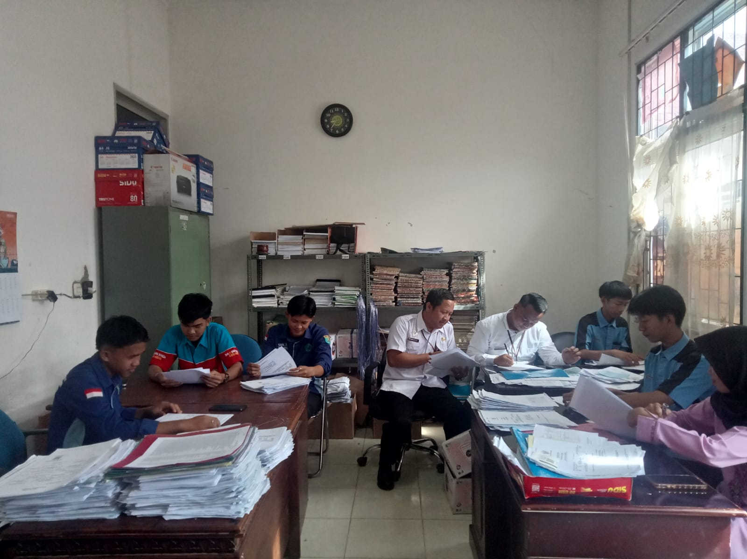
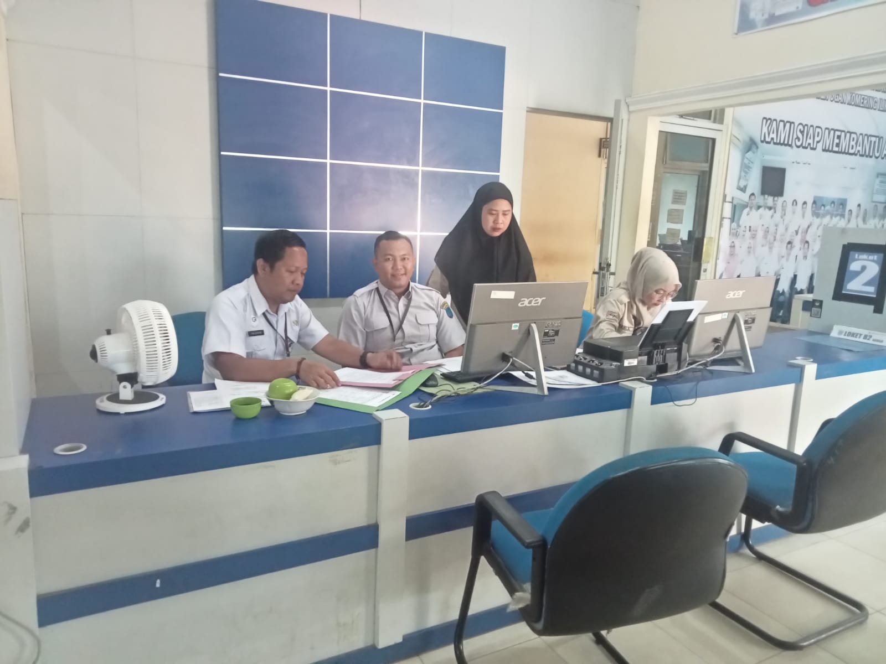
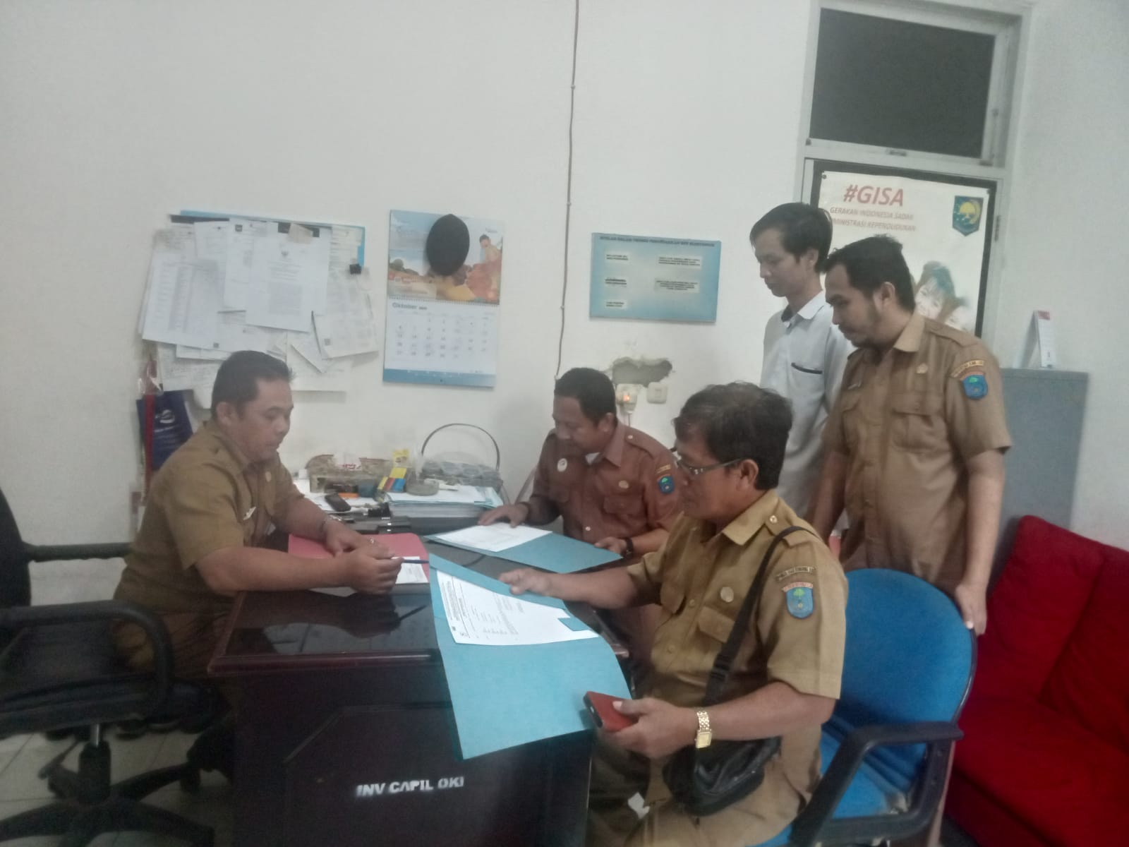
Gambar 17. Pelaksanaan Validasi Data

        - Melakukan Analisis Data.
Kegiatan ini dilakukan selama minggu III bulan November dengan tujuan agar data yang telah divalidasi untuk memperoleh informasi, pola, dan kesimpulan yang berguna bagi pengambilan keputusan. Dalam konteks pengelolaan data kependudukan di Dinas Kependudukan dan Pencatatan Sipil, analisis data dilakukan dengan cara mengelompokkan dan membandingkan data penduduk berdasarkan variabel tertentu seperti jumlah penduduk menurut jenis kelamin, usia, pekerjaan, pendidikan, dan persebaran wilayah. Hasil analisis ini digunakan untuk mengetahui perkembangan jumlah penduduk, tingkat mobilitas, serta kebutuhan pelayanan administrasi kependudukan. Melalui analisis yang tepat, Disdukcapil dapat menyediakan data kependudukan yang akurat sebagai dasar perencanaan pembangunan daerah, evaluasi program, dan peningkatan kualitas pelayanan publik.

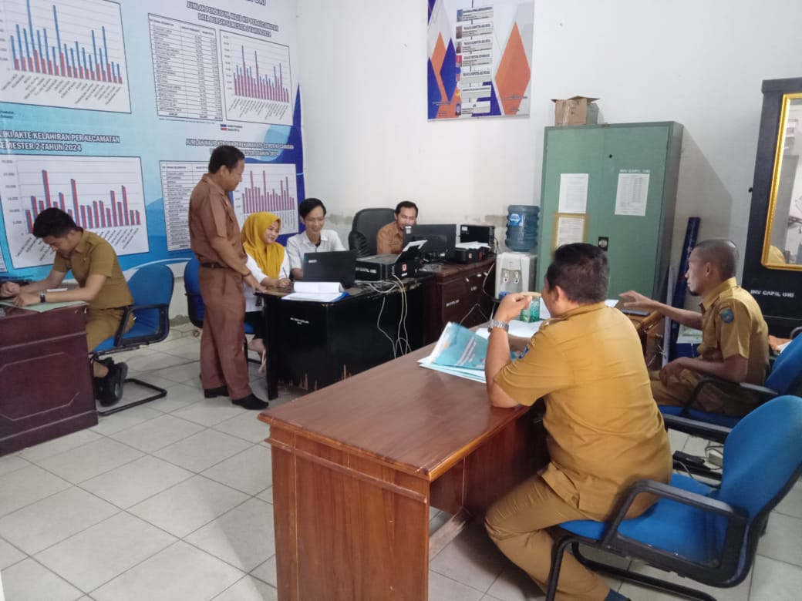

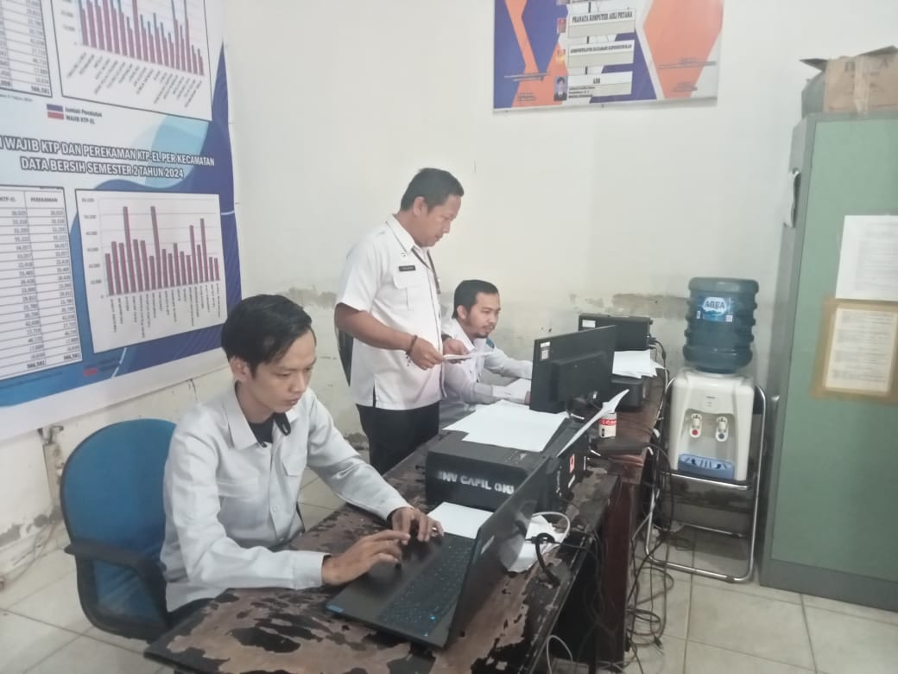

Gambar 18. Pelaksanaan Analisis Data

        - Melakukan Pembuatan Laporan.
Kegiatan ini dilakukan selama minggu ke IV bulan November merupakan tahap akhir dalam proses pengelolaan data yang bertujuan untuk menyajikan hasil pengolahan dan analisis data dalam bentuk informasi yang mudah dipahami. Di Dinas Kependudukan dan Pencatatan Sipil, pembuatan laporan data konsolidasi bersih dilakukan dengan menyusun rekapitulasi data kependudukan hasil verifikasi dan validasi, seperti jumlah penduduk berdasarkan jenis kelamin, usia, pekerjaan, pendidikan, dan wilayah. Selanjutnya laporan tersebut disampaikan kepada pimpinan, pemerintah daerah, atau instansi terkait sebagai bahan evaluasi, perumusan kebijakan, dan peningkatan kualitas pelayanan administrasi kependudukan..

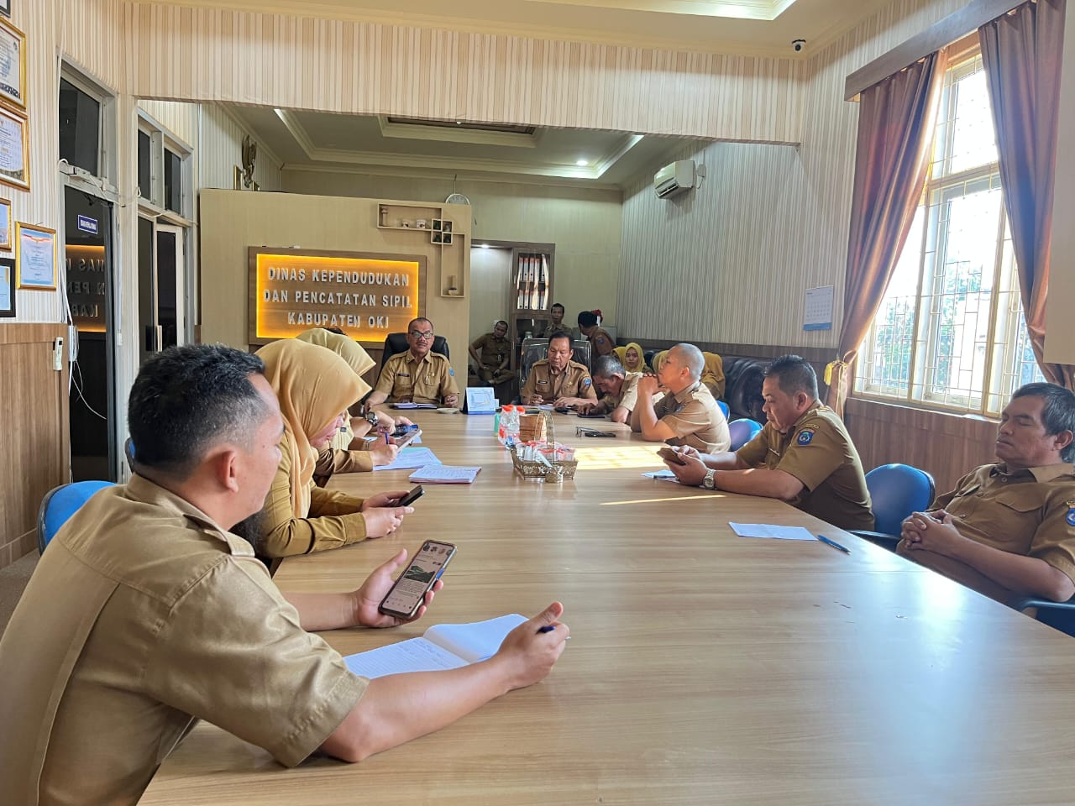
Gambar . 19 Laporan Pengolahan Data

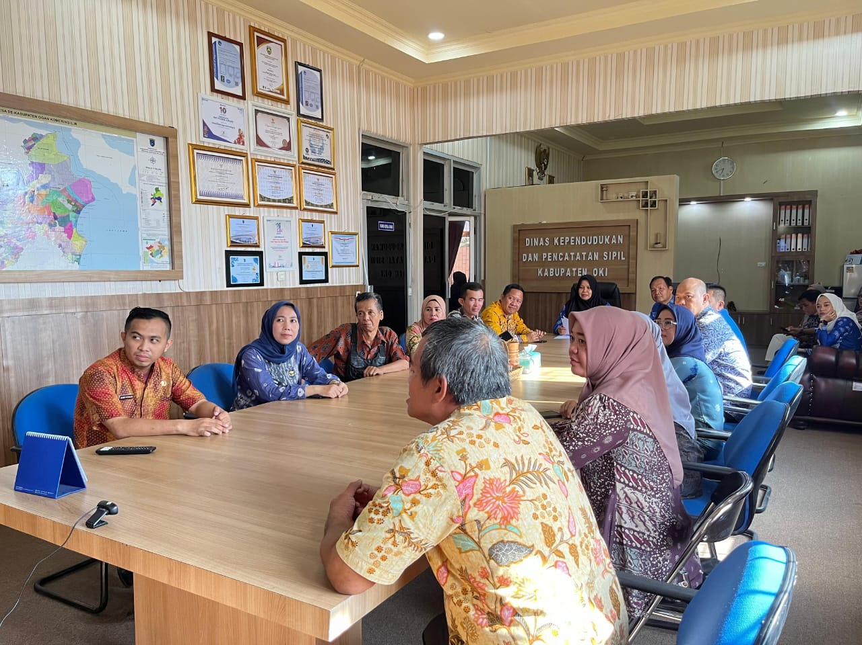

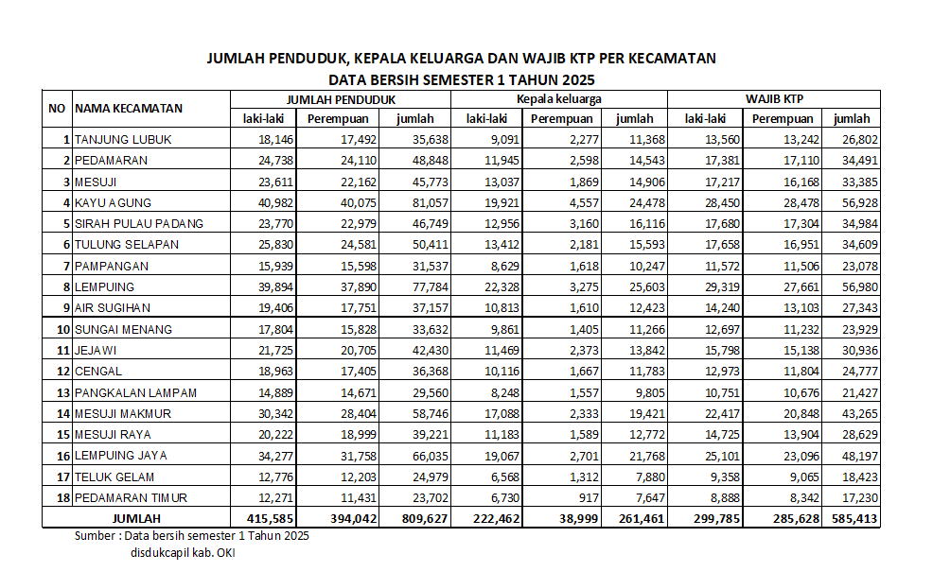

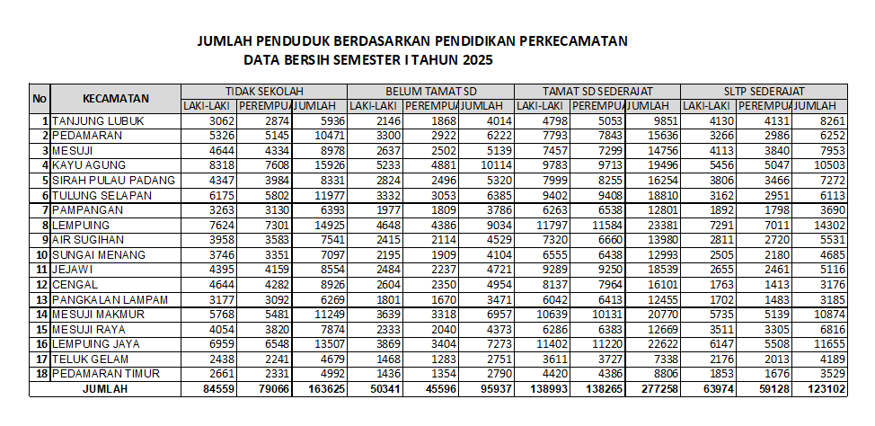

Gambar 20. Uji coba hasil pengolahan data di Dinas Kependudukan Dan Pencatatan Sipil Kabupaten Ogan Komering Ilir

        - Mengupload Data Ke Google Drive Dan Diseminasi Data
Kegiatan ini dilakukan pada minggu ke IV bulan November sampai minggu ke I bulan Desember Tahun 2025, Mengunggah data ke Google Drive dan melakukan diseminasi data merupakan tahap akhir dalam siklus pengelolaan data untuk memastikan hasil pengolahan dapat diakses dan dimanfaatkan oleh pihak yang berwenang. Di Dinas Kependudukan dan Pencatatan Sipil, kegiatan ini dilakukan dengan cara menyimpan atau mengunggah file laporan dan data konsolidasi bersih yang telah divalidasi ke Google Drive sebagai media penyimpanan berbasis cloud yang aman dan mudah diakses. Setelah data tersimpan, dilakukan diseminasi data, yaitu proses penyebarluasan informasi kependudukan kepada pihak internal maupun eksternal yang membutuhkan, seperti pemerintah daerah, BPS, KPU, instansi pelayanan publik, dan lembaga terkait lainnya. Tujuannya adalah agar data kependudukan yang bersih dan mutakhir dapat dimanfaatkan untuk perencanaan pembangunan, pelayanan publik, serta pengambilan keputusan berbasis data secara efektif dan efisien..

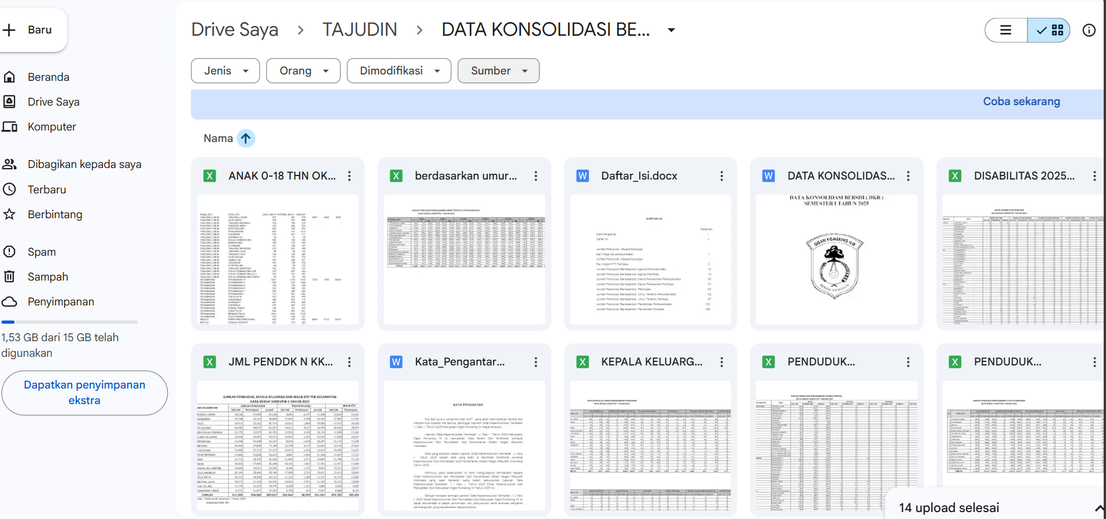
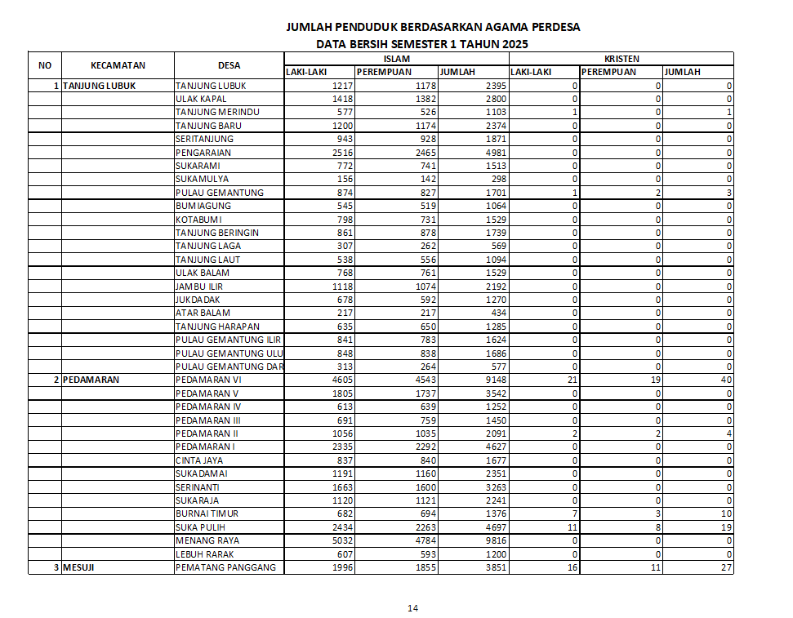

Gambar 21. Upload Data melalui google Drive

Gambar 21. Diseminasi Data ke stakeholder

    - Manfaat Aksi Perubahan
Dengan Aksi Perubahan Pengembangan website pelayanan yang responsif dan user-friendly berbasis Teknologi Informasi (TI) di Dinas Kependudukan Dan Pencatatan Sipil Kabupaten Ogan Komering Ilir, terjadi transformasi positif dalam interaksi antara pemerintah dan masyarakat. Website ini telah mengubah paradigma pelayanan publik, membawa dampak signifikan dalam berbagai aspek. Pekebun dan Peternak kini dapat mengakses informasi terkini, dan berinteraksi dengan pemerintah secara efisien melalui satu platform. Berikut adalah manfaat aksi perubahan dalam jangka pendek, menengah dan Panjang :
          - Manfaat Jangka Pendek
Mewujudkan ketertiban dan kerapian pencatatan data kependudukan dengan standarisasi, pengendalian, serta peningkatan kedisiplinan aparatur, sehingga data yang tersedia lebih mudah dicari, lebih akurat, dan dapat digunakan sebagai dasar perencanaan serta pelayanan masyarakat secara cepat.diharapkan data kependudukan yang sudah dikembangkan ini dapat memberikan akselerasi dalam pemberian pelayanan di Dinas Kependudukan Dan Pencatatan Sipil Kabupaten Ogan Komering Ilir.

          - Manfaat Jangka Menengah
Dalam jangka menengah dapat Meningkatkan efektivitas pengelolaan data kependudukan dengan cara mengintegrasikan pencatatan berbasis Google Drive ke dalam sistem digital sederhana, memperkuat kapasitas aparatur, serta memperbaiki mekanisme kontrol dan verifikasi, sehingga data kependudukan lebih konsisten, akurat, dan siap mendukung transisi menuju sistem digital yang terintegrasi.
          - Manfaat Jangka Panjang
Dalam jangka panjang Mewujudkan sistem pengelolaan data kependudukan yang modern, terintegrasi, akurat, dan mudah diakses dengan berbasis pada hasil optimalisasi data kependudukan berbasis Google Drive, sehingga dapat mendukung pelayanan publik yang berkualitas, transparan, akuntabel, serta menjadi dasar perencanaan pembangunan yang berkelanjutan.

    - Implementasi Pengembangan Kompetensi dalam Aksi Perubahan
Pengembangan kompetensi Tim merupakan hal yang sangat penting dalam aksi perubahan. Inovasi yang ditawarkan telah menuntut peningkatan kapasitas tim yang lebih baik dalam hal penggunaan teknologi digital. Adapun kebutuhan kompetensi baru yang diperlukan pada unit organisasi dan strategi pengembangannya dapat dilihat pada Tabel dibawah ini;

          - Implementasi Pengembangan Tim Efektif
Membangun Tim Efektif pada Aksi Perubahan merupakan kunci utama dalam mencapai hasil yang optimal. Tim Efektif terdiri dari individu-individu yang memiliki kompetensi yang tepat, bekerja sama dengan baik, dan memiliki tujuan yang sama. Berikut beberapa strategi untuk mengimplementasikan pengembangan kompetensi tim efektif dalam Aksi Perubahan :
  - Menentukan Kebutuhan Kompetensi
Langkah pertama adalah menentukan kebutuhan kompetensi tim. Hal ini dilakukan dengan menganalisis Aksi Perubahan yang dikerjakan, mengidentifikasi keterampilan dan pengetahuan yang dibutuhkan untuk menyelesaikan Aksi Perubahan, dan menilai kompetensi yang dimiliki oleh anggota tim saat ini.

  - Menyusun Program Pengembangan Kompetensi
Setelah mengetahui kebutuhan kompetensi tim, langkah selanjutnya adalah menyusun program pengembangan kompetensi. Program ini harus dirancang untuk memenuhi kebutuhan individu dan tim, serta selaras dengan tujuan Aksi Perubahan. Program ini dapat mencakup berbagai kegiatan, seperti :
    - Mentoring: Mentoring dapat membantu anggota tim untuk mengembangkan keterampilan dan pengetahuan mereka dengan bimbingan dari anggota tim yang lebih berpengalaman.
    - Self-study: Anggota tim dapat didorong untuk mempelajari keterampilan dan pengetahuan baru secara mandiri melalui buku, artikel, online course, dan lainnya.

- Strategi Pengembangan Kompetensi Dalam Aksi Perubahan
Pengembangan kompetensi Tim merupakan hal yang sangat penting dalam aksi perubahan. Inovasi yang ditawarkan telah menuntut peningkatan kapasitas tim yang lebih baik dalam hal penggunaan teknologi digital. Adapun kebutuhan kompetensi baru yang diperlukan pada unit organisasi dan strategi pengembangannya dapat dilihat pada Tabel dibawah ini;

No | Pihak Terdampak  Aksi Perubahan | Kompetensi yang  Dibutuhkan | Cara Pengembangan Kompetensi (klasikal/non klasikal)
1 | Internal ( Dinas Kependudukan Dan Pencatatan Sipil ) | Penguasaan sistem dan teknologi informasi terkait data kependudukan dan Google Drive untuk pengusulan pelayanan | 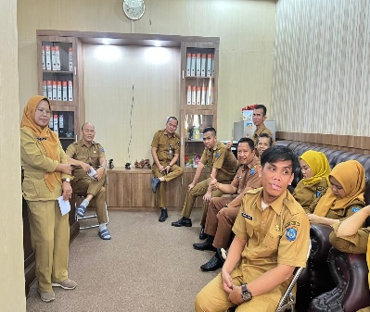
2 | Eksternal | Pemahaman penggunaan teknologi untuk mengakses Google Drive | 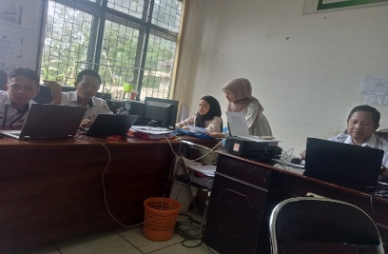
Tabel 7. Strategi Pengembangan Kompetensi

BAB IV
KEBERLANJUTAN AKSI PERUBAHAN

Aksi perubahan yang dilakukan ini merupakan awal dari usaha untuk menjawab tantangan yang menjadi latar belakang yaitu meningkatkan jangkauan, efektifitas, dan efisiensi dari pelayanan yang dapat dilakukan oleh Dinas Kependudukan Dan Pencatatan Sipil Kabupaten Ogan Komering Ilir. Tentunya banyak hal yang perlu ditingkatkan dari website yang telah dikembangkan dari sebelumnya ini, dimana akan terus dilakukan perbaikan secara berkelanjutan (continious improvement) pada setiap kelemahan yang muncul seiring berjalannya waktu. Aksi perubahan ini juga telah mempersiapkan kegiatan-kegiatan yang akan dilaksanakan dalam jangka menengah dan jangka panjang untuk memastikan keberlangsungan aksi perubahan ini, dimana kegiatan-kegiatan tersebut adalah sebagai berikut :
NO | KEGIATAN | RINCIAN  KEGIATAN | PELAKSANAAN
1. | Mengembangkan Data untuk meningkatkan fungsi dan tampilan Google Drive dalam memberikan informasi kepada pengguna | Menambahkan Desain Tampilan dan Navigasi Google Drive, Peningkatan Fungsi Akses dan Kolaborasi | Minggu ke III Desember 2025
2. | Integrasi dengan Google Drive dan lembaga pemerintah yang menampilkan citra sebagai tampilan data spasial sesuai kebutuhan bidang teknis penyedia layanan. | Identifikasi Kebutuhan Data Spasial, Sinkronisasi Data dengan Sistem dan Lembaga Terkait, Kolaborasi dan Akses Antarinstansi | Minggu ke IV Desember 2025
3. | Penambahan dan penyempurnaan fitur Monev (Monitoring dan Evaluasi) pada akun bidang teknis penyedia layanan untuk tujuan penguatan pengawasan atas output yang sudah diberikan | Identifikasi Kebutuhan Fitur Monev, Perancangan dan Pengembangan Fitur Monev, Integrasi dengan Sistem atau Akun Google Drive | Minggu ke III Januari 2026
4. | Melakukan peningkatan SEO (Search Engine Optimization) agar memperluas jangkauan informasi dan meningkatkan visibilitas data atau laporan yang dipublikasikan melalui platform daring seperti website, blog, atau tautan Google Drive publik | Analisis Awal dan Pemilihan Kata Kunci (Keyword Research), Optimalisasi Konten dan Metadata, Struktur dan Aksesibilitas File atau Website, Peningkatan Kecepatan dan Responsivitas Tampilan | Minggu ke III Januari s/d III Februari 2026
5. | Penambahan fitur untuk peningkatan komunikasi dengan pengguna Google Drive serta memberikan fleksibilitas kepada pengguna untuk berkontribusi terhadap Google Drive | Analisis Kebutuhan dan Identifikasi Pengguna Aktif, Penambahan Fitur Kolaboratif pada Google Drive, Integrasi dengan Platform Komunikasi Pendukung, Penyusunan Panduan Penggunaan dan Etika Kolaborasi, Uji Coba, Implementasi, dan Evaluasi Berkala | Minggu ke I Februari s/d Mei 2026
Tabel 10. Keberlangsungan Aksi Perubahan Jangka Menengah

NO | KEGIATAN | RINCIAN  KEGIATAN | PELAKSANAAN
1. | Melakukan pemetaan terhadap semua pengguna layanan pada Google Drive sehingga didapat data aktual by name by addres sehingga dapat menjadi bahan dalam pemegang kebijakan dalam menentukan strategi. | Inventarisasi dan Identifikasi Pengguna, Pengumpulan dan Verifikasi Data Pengguna, Pemetaan dan Klasifikasi Pengguna, Analisis dan Penyusunan Laporan Pemetaan, Pemanfaatan Hasil Pemetaan untuk Pengambilan Keputusan | Jangka Panjang
2. | Melakukan evaluasi Google Drive secara keseluruhan mulai dari segi admin, sampai layanan yang diberikan di Google Drive. | Evaluasi Pengelolaan dan Akses Admin, Pemeriksaan Struktur dan Efisiensi Penyimpanan Data, Analisis Fungsi dan Kualitas Layanan Google Drive, Pengumpulan Masukan dari Pengguna, Penyusunan Laporan Evaluasi dan Rekomendasi Perbaikan | Jangka Panjang
Tabel 8. Keberlangsungan Aksi Perubahan Jangka Panjang

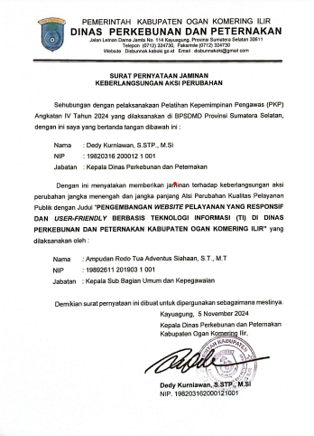

Gambar 23. Surat Pernyataan Keberlanjutan Aksi Perubahan
BAB V
KETERKAITAN DENGAN MATA PELATIHAN PILIHAN

Mata pelatihan pilihan yang di ambil untuk menunjang keberhasilan aksi perubahan Pengembangan Website Pelayanan Yang Responsif Dan User-Friendly Berbasis Teknologi Informasi (Ti) Di Dinas Kependudukan Dan Pencatatan Sipil Kabupaten Ogan Komering Ilir ini bersumber dari website ASN Berpijar. Adapun mata pelatihan tersebut adalah :
            - Mengaktifkan Transformasi Digital di Sektor Pemerintahan
Transformasi digital di sektor pemerintahan melibatkan upaya mengadopsi teknologi modern untuk meningkatkan efisiensi, efektivitas, dan kualitas pelayanan publik. Dalam pelatihan ini, materi yang dibahas meliputi:
- Pemahaman Dasar Transformasi Digital: Penjelasan mengenai konsep transformasi digital dan urgensinya di sektor pemerintahan.
- Strategi Implementasi: Langkah-langkah strategis untuk mengadopsi teknologi informasi, termasuk pengembangan website yang responsif dan user-friendly.
- Keamanan Data: Pemahaman tentang pentingnya menjaga keamanan data dan privasi pengguna dalam setiap aspek teknologi.
- Pengelolaan Perubahan: Cara mengelola resistensi terhadap perubahan, baik dari sisi internal organisasi maupun masyarakat sebagai pengguna layanan.
- Studi Kasus dan Praktik Terbaik: Contoh implementasi transformasi digital yang sukses di pemerintahan lain untuk menjadi referensi.

            - Membina Kerjasama Tim
Keberhasilan transformasi digital tidak hanya tergantung pada teknologi, tetapi juga kolaborasi tim yang solid. Pelatihan ini fokus pada pengembangan kemampuan kepemimpinan dan kerja sama, dengan materi sebagai berikut:
- Membangun Tim yang Efektif: Panduan dalam membangun tim yang berorientasi pada tujuan bersama.
- Komunikasi yang Efektif: Teknik komunikasi untuk memastikan seluruh anggota tim memahami visi, misi, dan perannya dalam proyek pengembangan website.
- Penyelesaian Konflik: Strategi untuk mengidentifikasi dan menyelesaikan konflik dalam tim secara konstruktif.
- Motivasi dan Kepemimpinan: Cara memberikan motivasi kepada tim agar tetap produktif dan bersemangat menghadapi tantangan.
- Simulasi Kerja Tim: Latihan praktik untuk meningkatkan kemampuan kerja sama dalam skenario pengembangan teknologi.

            - Design Thinking Dalam Pemecahan Masalah dan Pengambilan Keputusan
Design Thinking adalah pendekatan inovatif untuk memahami masalah, menciptakan solusi, dan mengambil keputusan berdasarkan kebutuhan pengguna. Pelatihan ini mengajarkan:
- Tahapan Design Thinking: Penjelasan lima tahapan, yaitu: empathize (memahami pengguna), define (mendefinisikan masalah), ideate (mengembangkan ide), prototype (membuat prototipe), dan test (mengujicoba solusi).
- Fokus pada Pengguna: Cara menggali kebutuhan dan ekspektasi pengguna website dinas perkebunan dan peternakan.
- Teknik Brainstorming: Cara memfasilitasi sesi brainstorming yang produktif untuk menghasilkan ide-ide inovatif.
- Prototyping dan Feedback: Penggunaan prototipe sederhana untuk mendapatkan umpan balik awal dari pengguna.
- Studi Kasus: Penerapan design thinking pada pengembangan website pemerintahan untuk memastikan layanan yang responsif dan mudah digunakan.
Keterkaitan Aksi perubahan yang dilakukan dengan mata pelatihan pilihan yang diambil dijelaskan pada tabel sebagai berikut.

NO | MATA PELATIHAN | JALUR PEMBELAJARAN | HUBUNGAN DENGAN AKSI PERUBAHAN | SUMBER PEMBELAJARAN
1. | Pengelolaan Konflik Kepentingan | Belajar Mandiri | Dengan Aksi Perubahan ini untuk memastikan bahwa setiap proses pelaksanaan perubahan berjalan secara objektif, transparan, dan berintegritas tanpa dipengaruhi oleh kepentingan pribadi, kelompok, maupun pihak tertentu | 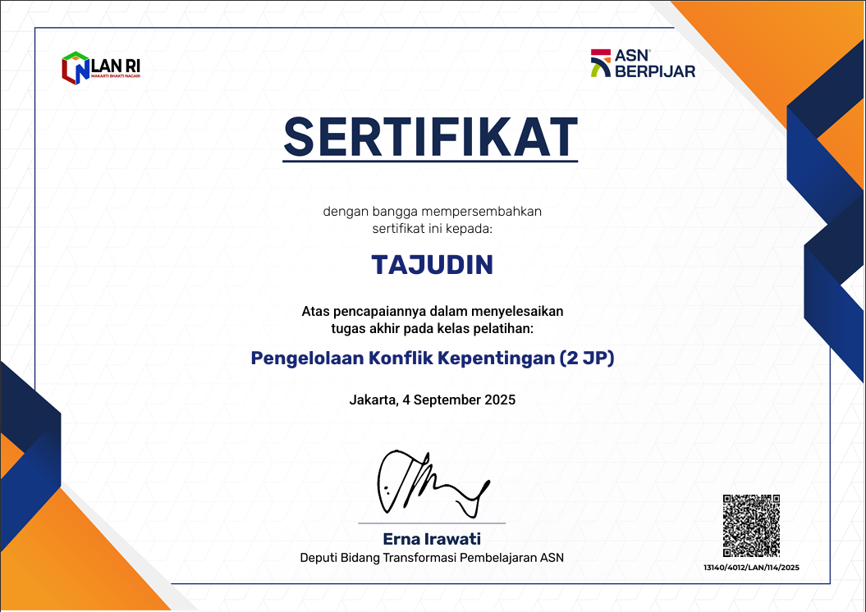
2. | Pelatihan Kepemimpinan Pengawas- gender equality, disability dan social inqlusion | Belajar Mandiri | Aksi Perubahan ini memiliki hubungan erat dengan pelaksanaan aksi perubahan karena mendorong terciptanya kepemimpinan yang inklusif, adil, dan responsif terhadap keberagaman. | 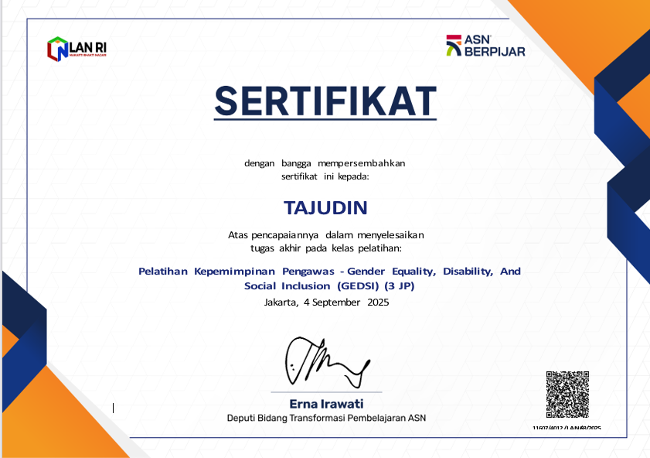
3. | Pelatihan Struktural Kepemimpinan keterampilan digital dalam kebijakan keputusan | Belajar Mandiri | memiliki hubungan penting dengan pelaksanaan aksi perubahan karena memperkuat kemampuan pimpinan dalam menghadapi transformasi digital di lingkungan birokrasi. | 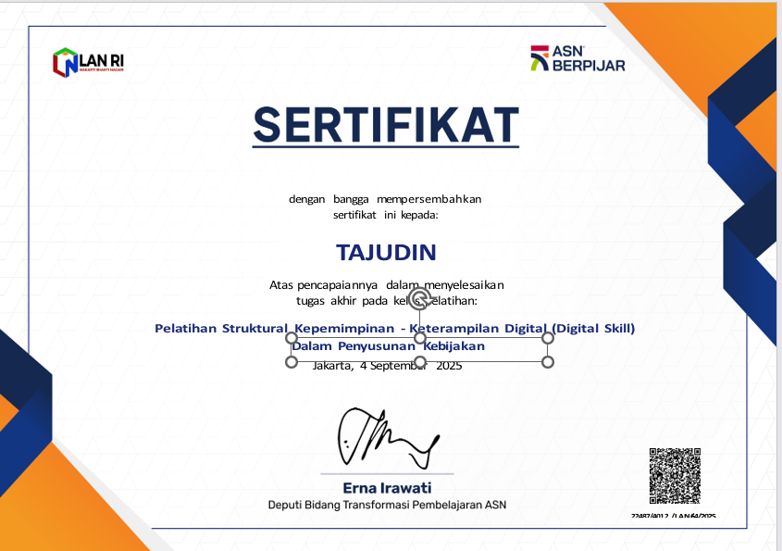
4. | Pelatihan Struktural Kepemimpinan resiliensi diri | Belajar Mandiri | memiliki hubungan erat dengan pelaksanaan aksi perubahan karena membentuk kemampuan pemimpin untuk tetap tangguh, adaptif, dan konsisten dalam menghadapi berbagai tantangan selama proses perubahan berlangsung. | 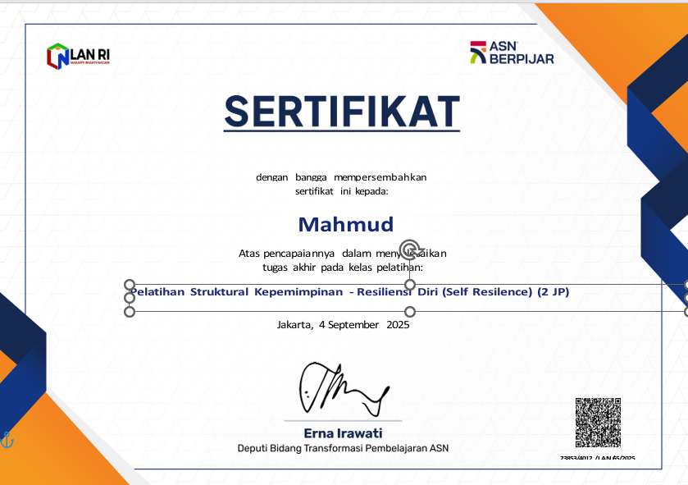

Tabel 9. Keterkaitan mata pelatihan dengan Aksi Perubahan

BAB VI
DISEMINASI DAN PUBLIKASI AKSI PERUBAHAN

- Penerapan Strategi Komunikasi
Aksi Perubahan Pengembangan website pelayanan yang responsif dan user-friendly berbasis Teknologi Informasi (TI) di Dinas Kependudukan Dan Pencatatan Sipil Kabupaten Ogan Komering Ilir dapat dihubungkan dengan penerapan strategi komunikasi yang efektif. Strategi Komunikasi yang efektif akan memainkan peran kunci dalam menyampaikan informasi, mempengaruhi perilaku dan meningkatkan kualitas, efektifitas, dan efisiensi pelayanan yang diberikan.
Adapun sasaran penerapan strategi komunikasi dalam aksi perubahan ini yaitu :
    - KPU DAN BPJS di Kabupaten Ogan Komering Ilir
    - ASN di lingkungan Pemerintah Kabupaten Ogan Komering Ilir
Strategi komunikasi yang diterapkan terbagi menjadi dua kategori komunikasi, baik internal maupun eksternal yaitu :
                - Komunikasi Internal
    - Pembuatan SK Tim Efektif Aksi Perubahan
    - Pembuatan panduan penggunaan Google Drive
    - Rapat koordinasi dengan bidang-bidang teknis
    - Pelatihan penggunaan Google Drive
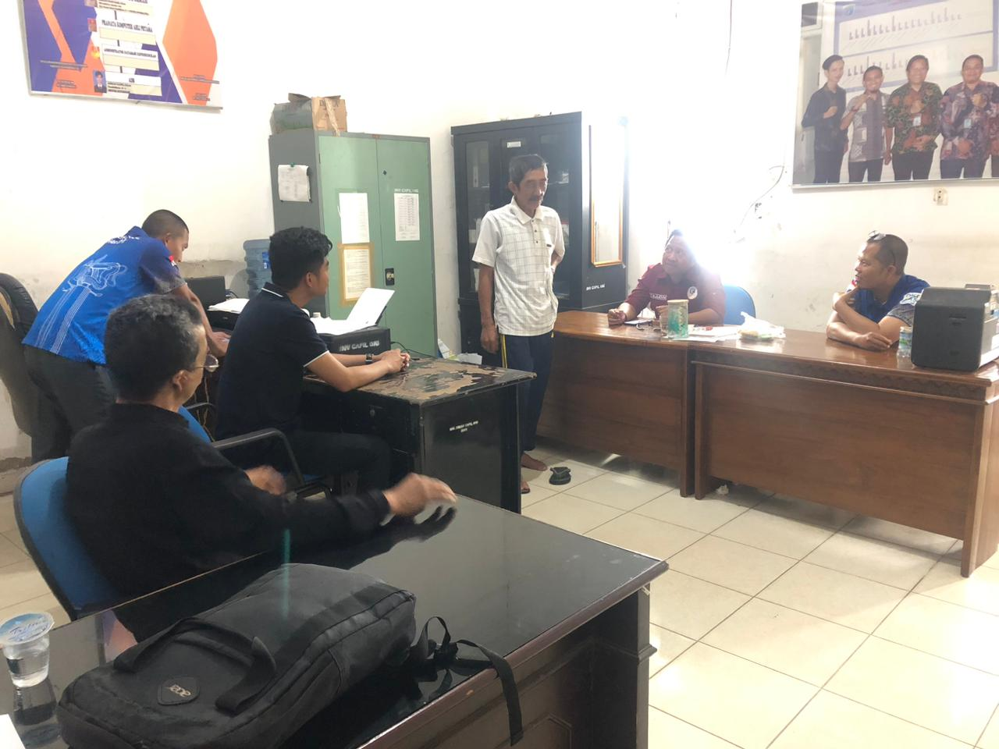
Gambar 24. Pembuatan SK Tim Efektif
                - Komunikasi Eksternal
    - Koordinasi dengan Lembaga/OPD diwilayah Kabupaten Ogan Komering Ilir.
    - Pembuatan panduan penggunaan Google Drive
    - Rapat koordinasi dengan bidang-bidang teknis
    - Penyebaran informasi ke stakeholder tentang Data Kependudukan melalui Google Drive.
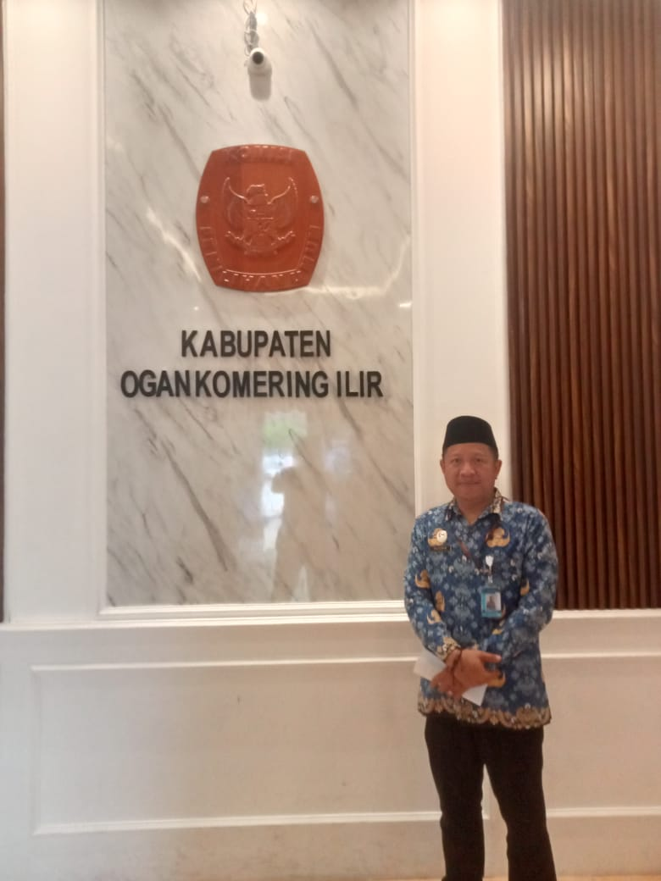
Gambar 25. Penyebaran informasi ke stakeholder tentang Data Kependudukan melalui Google Drive.
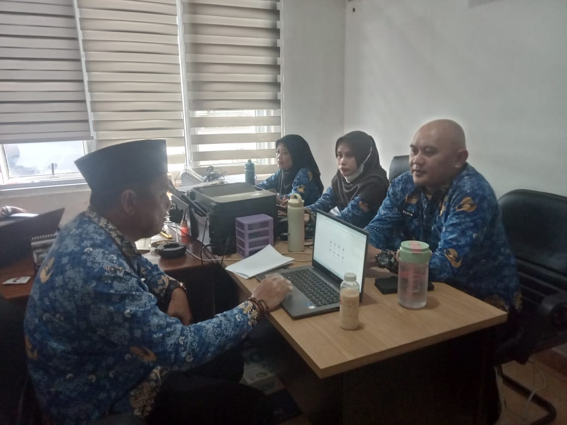
Gambar 26. Penyebaran informasi tentang website melalui
- Keberhasilan Mendapat Dukungan
Dalam pelaksanaan Aksi Perubahan ini, gaya kepemimpinan lain yang diterapkan adalah partisipatif yaitu menciptakan kerja sama dan kolaborasi, menumbuhkan rasa loyalitas,dan partisipatif anggota Tim. Implementasi aksi perubahan yang telah dilakukan memberikan dampak terhadap pergerakan stakeholder yang bergerak menuju ke arah yang lebih baik. Terjadi perpindahan Stakeholders dari kuadran Latent menuju kuadran Promotor yaitu Web Developer dikarekan adanya kepentingan-kepentingan terkait pengembangan Data Kependudukan melalui Google Drive.
Sedangkan bagi aphetetis media masa lokal dengan adanya Pengembangan Data Kependudukan melalui Google Drive ini dapat membantu media masa lokal tersebut dalam mencari berita valid dan informasi yang jelas berasal dari sumbernya langsung.

LATENT :
- LSM
- Wartawan
PROMOTED :
- Kepala DISDUKCAPIL
2. Sekretaris DISDUKCAPIL
- Kabid PIAK
- Pelaksana
APHETETIS :
- Pihak Swasta
DEFENDER :
- BPJS
- DINAS SOSIAL
- DINAS PENDIDIKAN
- KPU KAB.OKI
- KECAMATAN

Gambar 27. Kelompok Stakeholder sebelum Aksi Perubahan

LATENT :
- Pihak Swasta

PROMOTED :
- Kepala DISDUKCAPIL
- Sekretaris DISDUKCAPIL
- Kabid PIAK
- Pelaksana
APHETETIS :

DEFENDER :
- Bpjs
- Dinas sosial
- Dinas pendidikan
- Kpu kab.oki
- Opd yang berhubungan dengan data kependudukan
- Kecamatan
- Kepala Desa
- LSM/Wartawan

Gambar 28. Kelompok Stakeholder sesudah Aksi Perubahan

BAB VII
PELAKSANAAN PENGEMBANGAN POTENSI DIRI

- Pemetaan Sikap Perilaku Kepemimpinan dan Startegi Pengembangan
Terdapat 3 (tiga) kompetensi inti yang mempresentasikan aspek sikap perilaku peserta diklat kepemimpinan,yaitu :
      - Integritas
Mengacu pada Peraturan Menteri Pendayagunaan Aparatur Negara dan Reformasi Birokrasi Republik Indonesia Nomor 38 Tahun 2017 tentang Standar Kompetensi Jabatan Aparatur Sipil Negara yang menjelaskan pengertian integritas adalah Konsisten berperilaku selaras dengan nilai, norma dan/atau etika organisasi, dan jujur dalam hubungan dengan manajemen, rekan kerja, bawahan langsung, dan pemangku kepentingan, menciptakan budaya etika tinggi, bertanggungjawab atas tindakan atau keputusan beserta risiko yang menyertainya.

Kompetensi Integritas mempunyai 6 (enam) sub komponen sebagai berikut :
a. Tanggung jawab;
b. Komitmen;
c. Kedisiplinan;
d. Kejujuran;
e. Konsistensi;
f. Pengambilan keputusan.

      - Kerjasama
Menurut Peraturan Menteri Pendayagunaan Aparatur Negara dan Reformasi Birokrasi Republik Indonesia Nomor 38 Tahun 2017 tentang Standar Kompetensi Jabatan Aparatur Sipil Negara adalah Kemampuan menjalin, membina, mempertahankan hubungan kerja yang efektif, memiliki komitmen saling membantu dalam penyelesaian tugas, dan mengoptimalkan segala sumberdaya untuk mencapai tujuan strategis organisasi.

Kerjasama terkait aksi perubahan memiliki banyak manfaat, antara lain memperkuat suara dan pengaruh dalam mencapai tujuan bersama, memperbesar jumlah sumber daya dan dukungan yang tersedia, serta meningkatkan efektivitas dan efisiensi dalam mencapai perubahan yang diinginkan. Dalam kerjasama terkait aksi perubahan, semua pihak yang terlibat bekerja sama dan berbagi sumber daya, informasi, dan strategi untuk menciptakan perubahan yang diinginkan. Kerjasama ini membutuhkan keterbukaan, kepercayaan, dan rasa saling menghargai antar anggota kerjasama.

Kompetensi kerjasama mempunyai 5 (lima) sub komponen sebagai berikut :
a. Kerjasama internal;
b. Kerjasama eksternal;
c. Komunikasi;
d. Fleksibilitas;
e. Komitmen dalam tim.

      - Mengelola Perubahan
Mengelola perubahan berdasarkan Peraturan Menteri Pendayagunaan Aparatur Negara dan Reformasi Birokrasi Republik Indonesia Nomor 38 Tahun 2017 tentang Standar Kompetensi Jabatan Aparatur Sipil Negara adalah Kemampuan dalam menyesuaikan diri dengan situasi yang baru atau berubah dan tidak bergantung secara berlebihan pada metode dan proses lama, mengambil tindakan untuk mendukung dan melaksanakan insiatif perubahan, memimpin usaha perubahan, mengambil tanggung jawab pribadi untuk memastikan perubahan berhasil diimplementasikan secara efektif.

Kompetensi mengelola perubahan mempunyai 5 (lima) sub komponen sebagai berikut :
a. Orientasi pelayanan;
b. Adaptabilitas;
c. Pengembangan diri dan orang lain;
d. Orientasi pada hasil;
e. Inisiatif.

Tiga kompetensi utama pemetaan sikap dan perilaku kepemimpinan di atas tidak dapat dipisahkan dari sub komponen pendukung di bawahnya. Dengan demikian, pemanfaatan hasil skoring atau pengolahan hasil pemetaan tetap akan disajikan dengan menampilkan profil skala pada setiap sub komponen pendukung. Perumusan item pernyataan yang akan muncul dalam kuesioner akan mewakili setiap sub komponen pendukung pada masing-masing kompetensi utama. Rumusan item pernyataan berdasarkan masing-masing kompetensi adalah sebagai berikut :

a. Kompetensi Integritas
1) Tanggung jawab
2) Komitmen
3) Kedisiplinan
4) Kejujuran
5) Konsistensi
6) Pengambilan Keputusan Dilematis
b. Kompetensi Kerjasama
1) Kerjasama Internal
2) Kerjasama Eksternal
3) Komunikasi
4) Fleksibilitas
5) Komitmen Dalam Tim
c. Kompetensi Mengelola Perubahan
1) Orientasi Pelayanan
2) Adaptabilitas
3) Pengembangan Diri dan Orang lain
4) Orientasi pada hasil
5) Inisiatif
Ketiga kompetensi di atas secara detail beserta penilaian assesment peserta ditampilkan dalam tabel berikut :
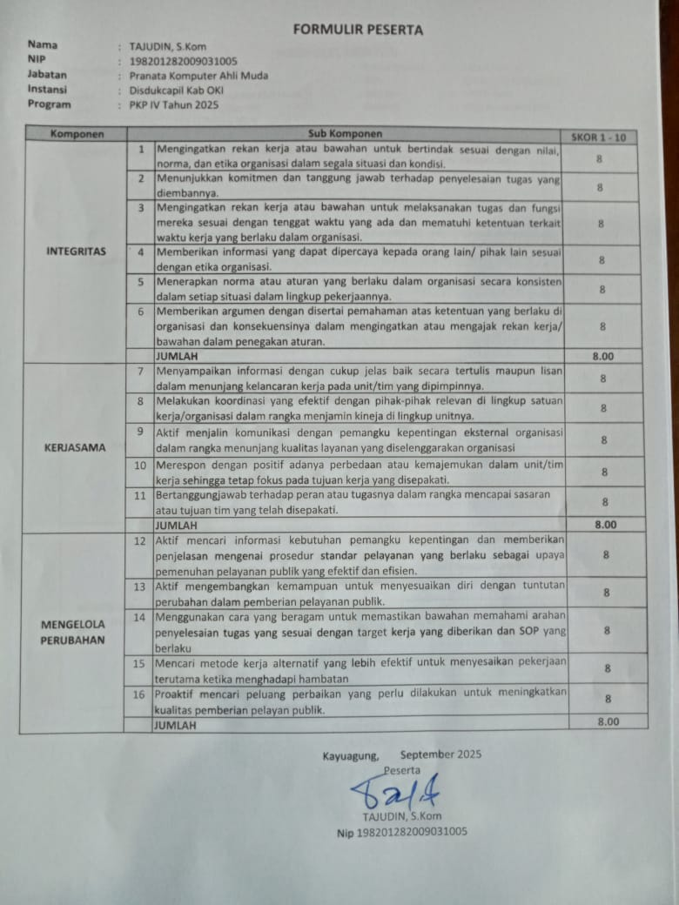
Tabel 10. Rekapitulasi Penilaian Peserta
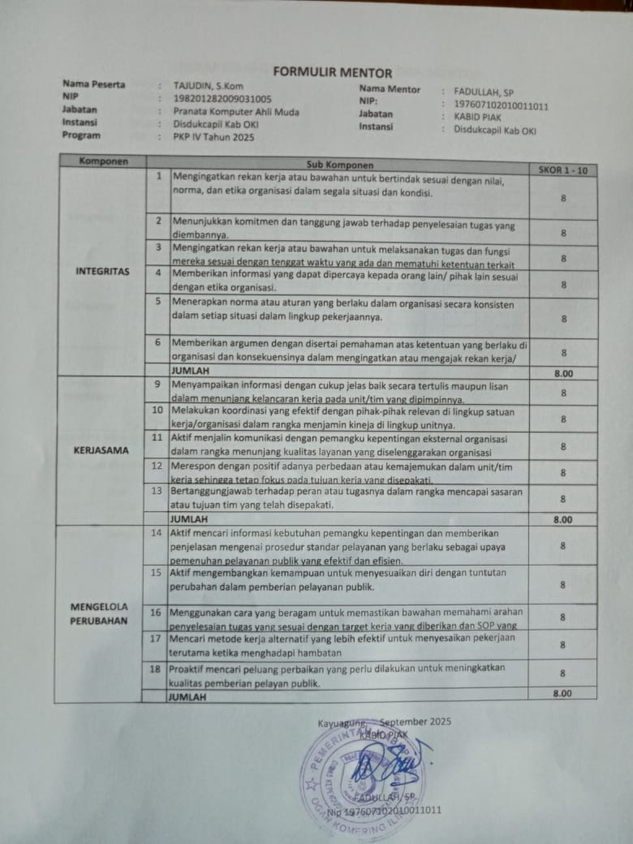

Tabel 11. Rekapitulasi Penilaian Mentor
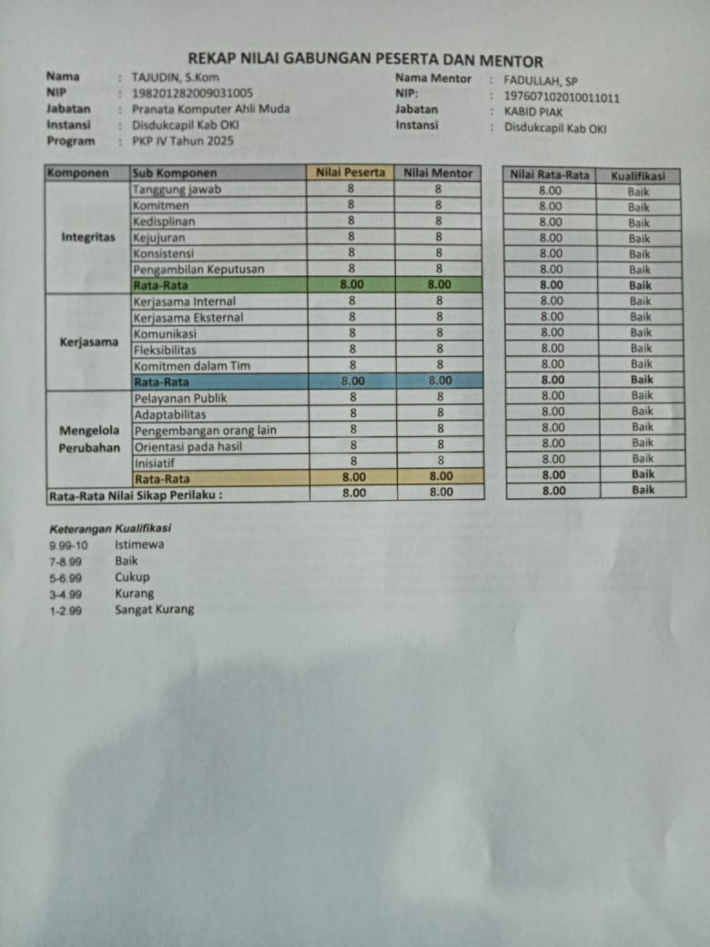

Tabel 12. Rekapitulasi Penilaian Gabungan

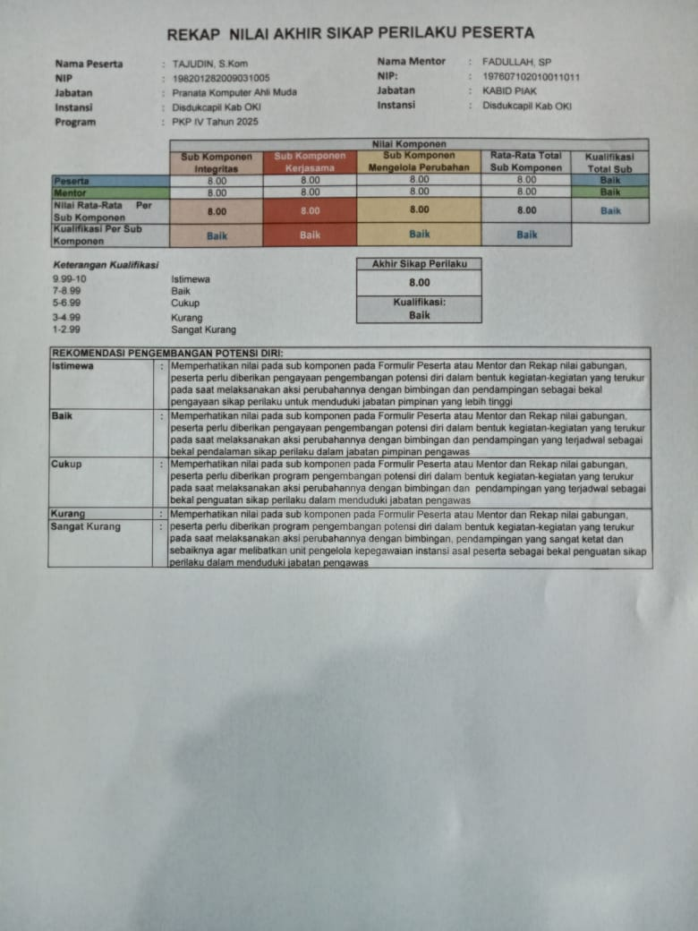

Tabel 13. Rekapitulasi Nilai Akhir Sikap Perilaku Peserta

Berdasarkan hasil rekap penilaian gabungan antara peserta dan mentor, maka terdapat beberapa aspek dari peserta yang dianggap perlu untuk dilakukan rencana pengembangan potensi diri, agar kedepan diharapkan bahwa peserta dapat memaksimalkan potensi diri yang ada dalam rangka pelaksanaan tugas dan wewenang di Dinas Kependudukan Dan Pencatatan Sipil Kabupaten Ogan Komering Ilir. Aspek tersebut terdiri dari beberapa komponen dan sub komponen antara lain sebagai berikut :

No | Komponen | Sub Komponen | Nilai Rata-Rata
1 | Integritas | Pengambilan Keputusan | 8.00
2 | Kerja Sama | Komunikasi | 8.00
3 | Mengelola Perubahan | Orientasi Pada Hasil | 8.00
Tabel 14. Aspek peserta yang perlu dikembangkan

- Proses dan Progres Hasil Pengembangan Potensi Diri
Peserta dianggap perlu untuk membuat Laporan Pengembangan Potensi Diri agar dapat memiliki panduan dalam rangka meningkatkan komponen dan sub komponen yang memiliki nilai rata-rata paling rendah, pengembangan potensi diri tersebut dilakukan dengan cara penugasan individu dan melalui penugasan yang diberikan oleh atasan, seperti tertuang pada tabel rencana pengembangan potensi diri dibawah ini :
No | Komponen / sub  Komponen | Kegiatan Pengembangan Potensi Diri untuk Mendukung Pelaksanaan Aksi Perubahan | Kegiatan / Tahapan Aksi Perubahan | Waktu Pelaksanaan |  | Hasil
 |  |  |  | Rencana | Realisasi | Hasil
1 | Komponen : Integritas  Subkomponen:  Komitmen | Pengembangan Mandiri :  Pengembangan kompetensi integritas dengan sub komponen komitmen dengan cara berkomitmen dengan penandatangan pakta integritas dalam perannya sebagai Action leader bersama dengan tim efektif pada penerapan aksi perubahan. | Pembentukan Tim Efektif aksi perubahan. | Minggu ke-III bulan Oktober 2025 | 14 Oktober 2025 | 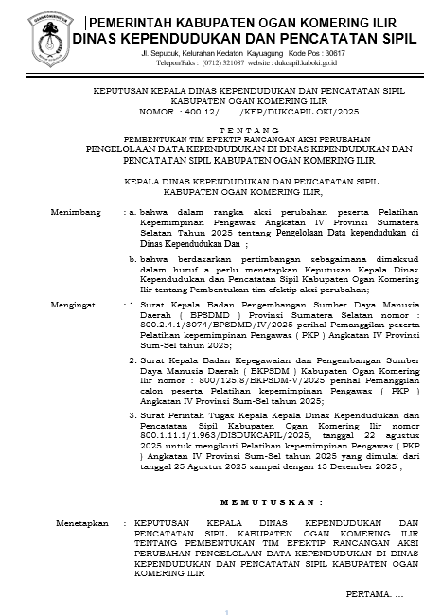
1 | Komponen : Integritas  Subkomponen:  Komitmen | Pengembangan Melalui Penugasan :  Pengembangan kompetensi integritas dengan sub komponen komitmen dengan cara memperkuat lini koordinasi antara tim efektif dan bidang-bidang teknis | Rapat Koordinasi dengan bidang teknis | Minggu ke-IV bulan Oktober 2025 | 21 Oktober 2025
2 | Komponen : Kerjasama  Subkomponen:  Kerjasama Internal | Pengembangan Mandiri :  Rapat efektif berkala secara harian (daily meeting) bersama tim efektif dengan waktu pertemuan singkat untuk tujuan memperkuat kerjasama internal. | Setiap tahapan aksi perubahan | Minggu ke-V Oktober s/d Minggu ke I Bulan Desember 2025 | Minggu ke-V Oktober s/d Minggu ke I Bulan Desember 2025 | 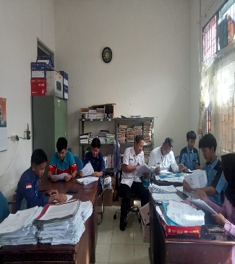
2 | Komponen : Kerjasama  Subkomponen:  Kerjasama Internal | Pengembangan Melalui Penugasan :  Komunikasi intens kepada Tim Efektif aksi perubahan terkait progres pelaksanaan implementasi Aksi Perubahan. | Setiap tahapan aksi perubahan | Minggu ke-I November s/d Minggu ke I Bulan Desember 2025 | Minggu ke-I November s/d Minggu ke I Bulan Desember 2025 | 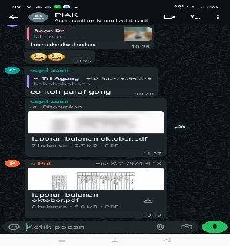
3 | Komponen : Mengelola Perubahan  Subkomponen:  Pelayanan Publik | Pengembangan Mandiri :  Membuat Maklumat Pelayanan yang ditampilkan di dalam website Disbunnak.Kaboki.go.id sebagai bentuk jati diri pelayanan di Dinas Kependudukan Dan Pencatatan Sipil Kabupaten Ogan Komering Ilir | Melakukan penyusunan penggunaan Google Drive | Minggu ke-II November 2025 | 5 November 2025
3 |  | Pengembangan Melalui Penugasan :  Melakukan update data website Disbunnak.dan memonitor perkembangan website Disbunnak.kaboki.go.id | Setiap tahapan aksi perubahan | Minggu ke-IV September s/d Minggu ke III Bulan November 2024 | Minggu ke-IV September s/d Minggu ke III Bulan November 2024
Tabel 15. Rencana Strategi Pengembangan Potensi Diri

BAB VIII
PENUTUP

- Kesimpulan
Pengelolaan data kependudukan di Dinas Kependudukan dan Pencatatan Sipil merupakan komponen penting dalam penyelenggaraan pelayanan administrasi kependudukan serta dasar perencanaan pembangunan daerah. Saat ini, pengelolaan data masih menghadapi beberapa kendala seperti ketidak sesuaian data, belum maksimalnya pemutakhiran, serta terbatasnya pemanfaatan teknologi informasi dan integrasi data antarinstansi. Kondisi tersebut berdampak pada rendahnya akurasi dan pemanfaatan data bagi pihak internal maupun eksternal.
penguatan pengelolaan data perlu dilakukan melalui peningkatan proses validasi, pemutakhiran, digitalisasi, serta peningkatan kapasitas sumber daya manusia agar data yang dihasilkan lebih akurat, bersih, dan dapat dimanfaatkan secara optimal dalam pelayanan publik dan perumusan kebijakan.

- Saran
Adapun saran agar Aksi Perubahan Pengelolaan Data Kependudukan di Dinas Kependudukan Dan Pencatatan Sipil Kabupaten Ogan Komering Ilir yang telah dilakukan adalah sebagai berikut :
    - Melaksanakan pemutakhiran dan validasi data kependudukan secara rutin dan terjadwal melalui kerja sama dengan kecamatan dan desa/kelurahan.
    - Mengembangkan sistem informasi atau dashboard pengelolaan data kependudukan yang terintegrasi dan mudah diakses oleh pemangku kepentingan.
    - Menetapkan pedoman atau SOP yang mengatur mekanisme pengelolaan dan pemutakhiran data secara baku di lingkungan Disdukcapil.
    - Meningkatkan kompetensi SDM melalui pelatihan terkait teknologi informasi, analisis data, dan manajemen basis data kependudukan.
    - Memperkuat koordinasi dan integrasi data dengan instansi pengguna data seperti KPU, Dinas Sosial, BPJS, dan perangkat daerah lainnya.
    - Menyusun dan mendiseminasikan Data Kependudukan secara berkala sebagai dokumen resmi yang dapat digunakan dalam perencanaan dan pelayanan publik.
    - Melakukan monitoring dan evaluasi berkala untuk memastikan peningkatan kualitas data serta perbaikan berkelanjutan dalam pengelolaan data kependudukan.

